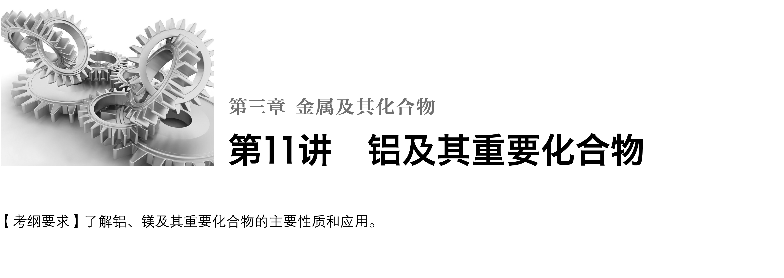

**考点一　铝、镁的性质及应用**

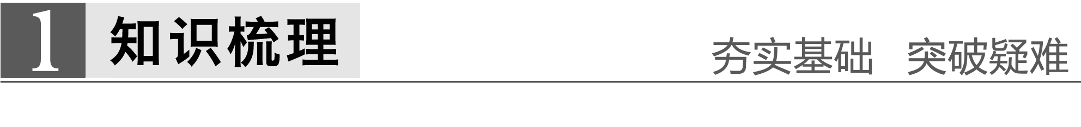

1.铝的结构和存在

铝位于元素周期表第三周期ⅢA族，原子结构示意图为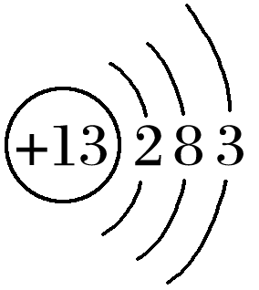。铝是地壳中含量最多的金属元素。自然界中的铝全部以化合态的形式存在。

2.金属铝的物理性质

银白色有金属光泽的固体，有良好的延展性、导电性和导热性等，密度较小，质地柔软。

3.金属铝的化学性质

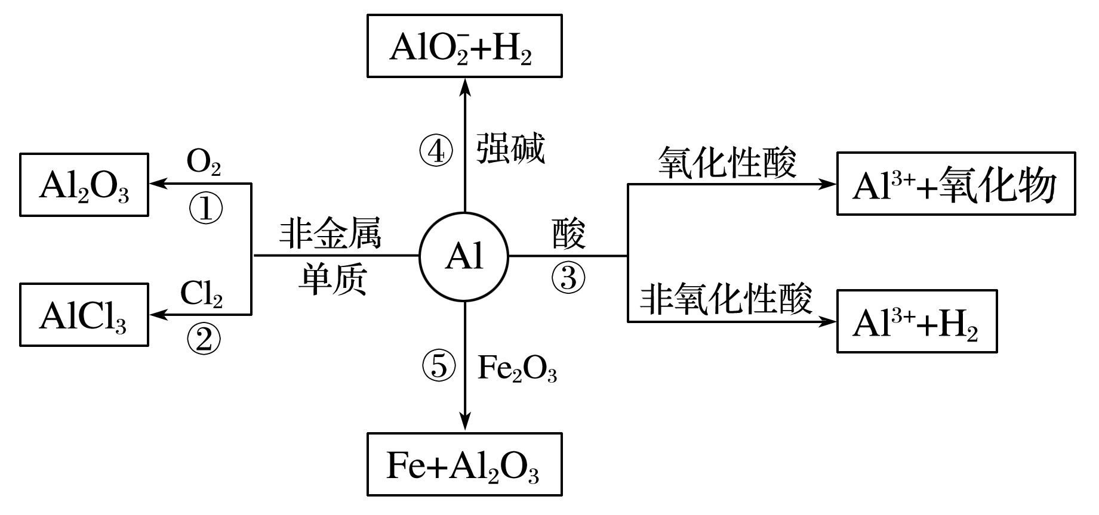

写出图中有关反应的化学方程式或离子方程式：

①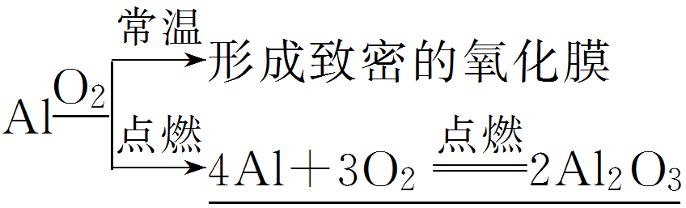

②2Al＋3Cl22AlCl3

③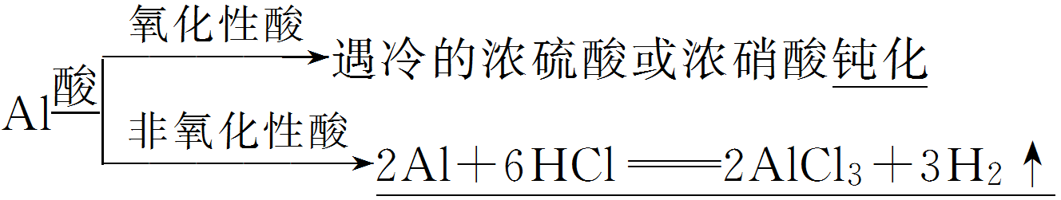

④2Al＋2NaOH＋2H2O===2NaAlO2＋3H2↑

⑤2Al＋Fe2O3Al2O3＋2Fe(铝热反应)

4.对比记忆镁的化学性质

|  |  |  |
| --- | --- | --- |
|  | 铝 | 镁 |
| 与非金属  反应 | 能被Cl2、O2氧化 | 2Mg＋O22MgO  3Mg＋N2Mg3N2 |
| 与水反应 | 反应很困难 | 能与沸水反应  Mg＋2H2OMg(OH)2＋H2↑ |
| 与碱反应 | 能溶于强碱溶液 | 不反应 |
| 与某些氧  化物反应 | 能与Fe2O3、  MnO2、Cr2O3等金属氧化物发生铝热反应 | 能在CO2中燃烧：2Mg＋CO22MgO＋C |

5.铝的用途

纯铝用作导线，铝合金用于制造汽车、飞机、生活用品等。

F:\新建文件夹\左括.tif深度思考F:\新建文件夹\右括.tif

依据Mg、Al单质的性质，思考回答下列问题：

(1)铝的化学性质活泼，为什么日常生活中广泛使用的铝制品通常具有较强的抗腐蚀性能？

答案　铝在常温下迅速被氧气氧化，形成一层致密的氧化膜，保护铝不再被氧化，因而铝制品通常具有较强的抗腐蚀性能。

(2)Al既能溶于强酸，又能溶于强碱，所以说“Al既有金属性，又有非金属性”你认为这种说法是否恰当？为什么？

答案　不恰当。金属性是指元素的原子失电子的能力，非金属性是指元素的原子得电子的能力。铝不论是与酸反应还是与碱反应，都是失去3e－，化合价升高为＋3价，均是还原剂，因而铝具有较强的金属性。

(3)铝与酸、碱反应的实质是什么？氧化剂是什么？

答案　铝与酸、碱反应的实质都是Al3＋，2H＋H2，只不过碱中的H＋来源于水的电离。氧化剂分别为酸和水。

(4)Al与MgO的混合物在高温下能发生铝热反应吗？为什么？

答案　不能。原因是铝的还原性比镁弱。

(5)镁在空气中充分燃烧，所得固体产物可能有哪些：________________(用化学式表示)。

答案　MgO、Mg3N2、C

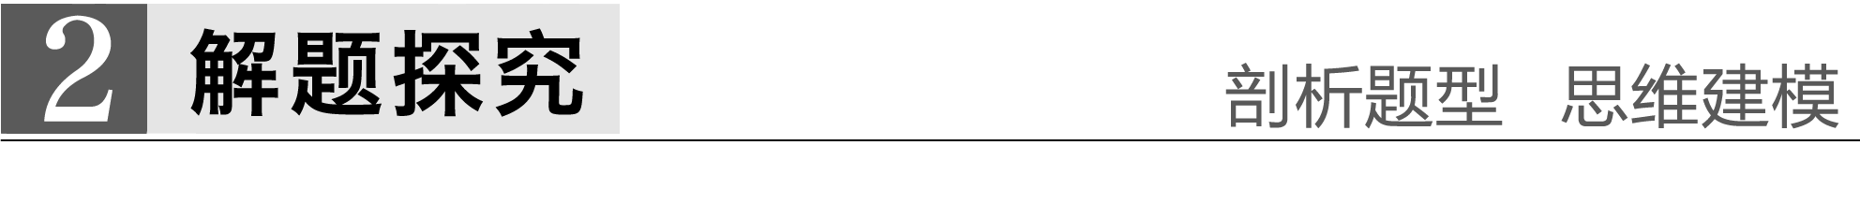

题组一　对比掌握铝、镁的性质

1.镁粉是焰火、闪光粉、鞭炮中不可少的原料。工业上制造镁粉是将镁蒸气在某种气体中冷却，有下列气体：①空气、②CO2、③Ar、④H2、⑤N2，其中可作为冷却气体的是(　　)

A.①和② B.②和③ C.③和④ D.④和⑤

答案　C

解析　加热时O2、N2、CO2等都能与镁反应。

2.下列关于铝单质的叙述中正确的是(　　)

A.由于铝在空气中不会锈蚀，所以铝制品的使用寿命都很长

B.由于铝具有强还原性，所以常用铝来冶炼某些高熔点金属

C.常温下，铝被浓硫酸钝化，所以可用浓硫酸除去铝表面的铜镀层

D.由于铝的导电性能比铜强，所以常用铝制造电线、电缆

答案　B

解析　铜在加热的条件下才能与浓硫酸反应，加热时浓硫酸能与氧化铝反应；铜的导电性能比铝强。

3.镁、铝单质的化学性质以相似为主，但也存在某些重大差异性。下列物质能用于证明二者存在较大差异性的是(　　)

①CO2　②盐酸　③NaOH溶液　④水

A.①④ B.②③ C.①③ D.②③④

答案　C

解析　Al能与NaOH溶液反应而Mg不能；Mg能在CO2中燃烧而Al不能。

题组二　铝与酸或碱反应的特点

4.将等物质的量的镁和铝混合，取等质量该混合物四份，分别加到足量的下列溶液中，充分反应后，放出氢气最多的是(　　)

A.3 mol·L－1 HCl B.4 mol·L－1 HNO3

C.8 mol·L－1 NaOH D.18 mol·L－1 H2SO4

答案　A

解析　在镁、铝混合物中加入HNO3和浓H2SO4都不产生H2；加入NaOH溶液，只有Al与之反应生成H2，而镁不反应；加入盐酸，镁、铝都与盐酸反应生成H2，所以放出H2的量最多。

5.铝是中学化学学习阶段的唯一一种既能与酸(非氧化性酸)反应又能与强碱溶液反应放出H2的金属，就铝的这一特殊性质回答下列问题：

(1)等质量的两份铝分别与足量的盐酸、氢氧化钠溶液反应，所得H2的体积之比是________。

(2)足量的两份铝分别投入到等体积、等物质的量浓度的盐酸和氢氧化钠溶液中，产生H2的体积之比是______________。

(3)足量的两份铝分别投入到等体积、一定物质的量浓度的HCl、NaOH溶液中，二者产生的H2相等，则HCl和NaOH的物质的量浓度之比是________。

(4)甲、乙两烧杯中各盛有100 mL 3 mol·L－1的盐酸和NaOH溶液，向两烧杯中分别加入等质量的铝粉，反应结束后，测得生成的气体体积比为*V*(甲)∶*V*(乙)＝1∶2，则加入铝粉的质量为________。

A.5.4 g B.3.6 g C.2.7 g D.1.8 g

答案　(1)1∶1　(2)1∶3　(3)3∶1　(4)A

解析　(1)根据化学方程式：2Al＋6HCl===2AlCl3＋3H2↑、2Al＋2NaOH＋2H2O===2NaAlO2＋3H2↑，得Al与H2的关系式均为2Al～3H2，故只要参加反应的Al的量相等，所得H2的量必相等。

(2)因为在反应中Al过量，产生的H2由HCl和NaOH的量决定。根据化学反应中的关系式：6HCl～3H2、2NaOH～3H2，故当HCl、NaOH物质的量相等时，二者产生H2的体积比为1∶3。

(3)因为铝足量且产生H2相等，根据关系式*n*(HCl)∶*n*(NaOH)＝3∶1，又因为两溶液体积相等，故物质的量浓度*c*(HCl)∶*c*(NaOH)＝*n*(HCl)∶*n*(NaOH)＝3∶1。

(4)其反应原理分别为2Al＋6HCl===2AlCl3＋3H2↑，2Al＋2NaOH＋2H2O===2NaAlO2＋3H2↑。可见当参加反应的HCl和NaOH的物质的量一样多时，产生H2的体积比是1∶3，而题设条件体积比为1∶2，说明此题投入的铝粉对盐酸来说是过量的，而对于NaOH来说是不足的。

2Al＋6HCl　　　===　　　2AlCl3＋3H2↑

6 mol 3 mol

3 mol·L－1×0.1 L 0.15 mol

则Al与NaOH反应生成的H2为0.15 mol×2＝0.3 mol。

2Al＋2NaOH＋2H2O===2NaAlO2＋3H2↑

2×27 g 3 mol

5.4 g 0.3 mol

即投入的铝粉为5.4 g。



1.铝与酸、碱反应生成H2的量的关系

铝与酸、碱反应的化学方程式分别为2Al＋6HCl===2AlCl3＋3H2↑、2Al＋2NaOH＋2H2O===2NaAlO2＋3H2↑。从化学方程式可以看出Al与酸、碱反应时生成H2的实质都是AlAl3＋，所以无论与酸还是与碱反应，Al与H2的关系都是2Al～3H2。

(1)等量铝分别与足量盐酸和氢氧化钠溶液反应，产生氢气体积比＝。

(2)足量的铝分别与等物质的量的盐酸和氢氧化钠溶液反应，产生氢气的体积比＝。

(3)一定量的铝分别与一定量的盐酸和氢氧化钠溶液反应，产生氢气的体积比<<，则必定是a.铝与盐酸反应时，铝过量而盐酸不足；b.铝与氢氧化钠溶液反应时，铝不足而氢氧化钠过量。解题时应充分利用上述过量关系。

2.铝的这种既能与酸(非氧化性酸)又能与强碱反应产生H2的性质常作为推断题的“题眼”。**考点二　铝的重要化合物**



1.氧化铝

(1)物理性质：白色固体，难溶于水，有很高的熔点。

(2)化学性质

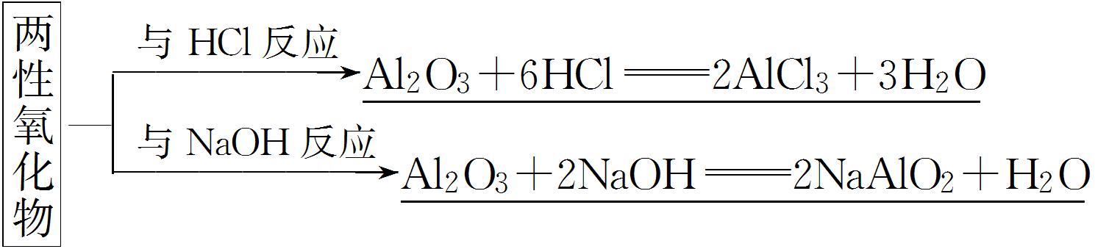

2.氢氧化铝

(1)物理性质：白色胶状不溶于水的固体，有较强的吸附性。

(2)化学性质(用化学方程式表示)

Al(OH)3的电离方程式为

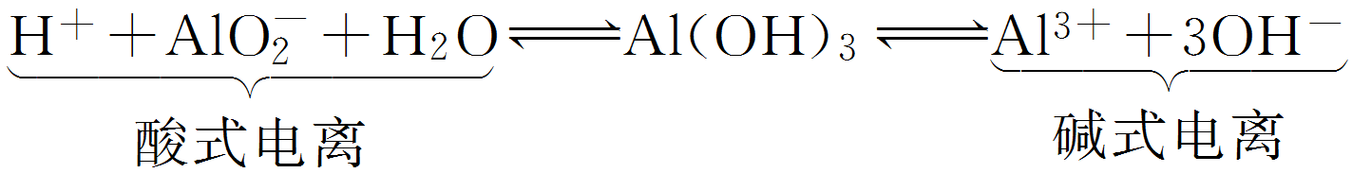

①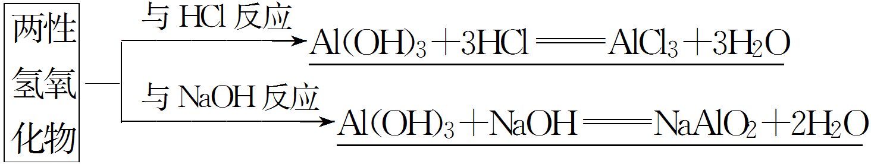

②受热分解：2Al(OH)3Al2O3＋3H2O。

(3)制备

①向铝盐中加入氨水，离子方程式为Al3＋＋3NH3·H2O===Al(OH)3↓＋3NH。

②NaAlO2溶液中通入足量CO2，离子方程式为AlO＋CO2＋2H2O===Al(OH)3↓＋HCO。

③NaAlO2溶液与AlCl3溶液混合：3AlO＋Al3＋＋6H2O===4Al(OH)3↓。

3.常见的铝盐

(1)硫酸铝钾是由两种不同的金属离子和一种酸根离子组成的复盐。

(2)明矾的化学式为KAl(SO4)2·12H2O，它是无色晶体，可溶于水，水溶液pH<7(填“<”、“>”或“＝”)。明矾可以净水，其净水的原理是Al3＋＋3H2OAl(OH)3(胶体)＋3H＋，Al(OH)3胶体吸附水中杂质形成沉淀而净水。

F:\新建文件夹\左括.tif深度思考F:\新建文件夹\右括.tif

1.在做铝的燃烧实验时，用坩埚钳夹住一小块铝箔，在酒精灯上加热至其熔化，会看到的现象是铝箔熔化，失去光泽，但熔化的铝并不滴落。原因是

________________________________________________________________________。

答案　铝箔加热时与O2发生反应生成熔点很高的Al2O3薄膜，使内部的铝被Al2O3包裹着，所以熔化的铝不易滴下

2.中学化学学习阶段接触到许多既能与酸反应又能与碱反应的物质，除了Al及其重要化合物外，你还知道哪些？

答案　①弱酸的铵盐，如：NH4HCO3、CH3COONH4、(NH4)2S等；②弱酸的酸式盐，如：NaHCO3、KHS、NaHSO3等；③氨基酸。

F:\新建文件夹\左括.tif规律小结F:\新建文件夹\右括.tif

两性物质是指既能与酸反应又能与碱反应生成盐和水的化合物，上述物质中只有Al2O3、Al(OH)3、氨基酸是两性物质。

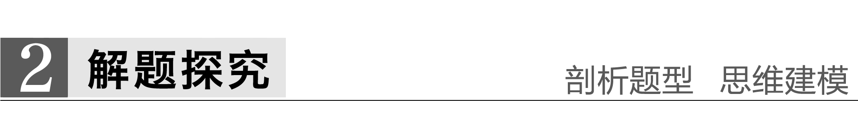

题组一　Al2O3和Al(OH)3的两性

1.将表面已完全钝化的铝条，插入下列溶液中，不会发生反应的是(　　)

A.稀硝酸 B.稀盐酸

C.硝酸铜 D.氢氧化钠

答案　C

解析　钝化的实质是Fe、Al在浓H2SO4或浓HNO3作用下其表面被氧化成一层致密的氧化物保护膜。由于铝的氧化物Al2O3是一种两性氧化物，既可与强酸反应，又可与强碱反应，故A、B、D三项皆不符合题意，只有C选项中的 Cu(NO3)2不与Al2O3反应，故不可能与钝化的铝条发生反应。

2.下列除去杂质的方法不正确的是(　　)

A.镁粉中混有少量铝粉：加入过量烧碱溶液充分反应，过滤、洗涤、干燥

B.用过量氨水除去Fe3＋溶液中的少量Al3＋

C.Al(OH)3中混有少量Mg(OH)2：加入足量烧碱溶液，充分反应，过滤，向滤液中通入过量CO2后过滤

D.MgO中混有少量Al2O3：加入足量烧碱溶液，充分反应，过滤、洗涤、干燥得到MgO

答案　B

解析　Al(OH)3不溶于氨水，故向含少量Al3＋的Fe3＋溶液中加入过量氨水时，Fe3＋、Al3＋均转化为氢氧化物沉淀，达不到除杂的目的。

题组二　制备Al(OH)3的最佳途径

3.用含少量镁粉的铝粉制取纯净的氢氧化铝，下列操作步骤中最恰当的组合是(　　)

①加盐酸溶解　②加烧碱溶液溶解　③过滤　④通入过量CO2生成Al(OH)3沉淀　⑤加入盐酸生成Al(OH)3沉淀　⑥加入过量烧碱溶液

A.①⑥⑤③ B.②③④③

C.②③⑤③ D.①③⑤③

答案　B

解析　若先用盐酸溶解，Mg、Al均溶解，制取Al(OH)3的步骤较多；从NaAlO2制备Al(OH)3，若加盐酸不容易控制量的多少。故B项操作步骤为最佳顺序。

4.若甲、乙、丙三位同学用规定的药品制备Al(OH)3。规定必用的药品如下：350 g 70% H2SO4溶液，NaOH固体240 g，足量铝屑、水(不能用其他药品)。

甲、乙、丙用各自设计的方案制得Al(OH)3的质量分别是*W*1、*W*2、*W*3。三种实验方案如下：

甲：铝→加NaOH溶液→加H2SO4溶液→*W*1 g Al(OH)3

乙：铝→加H2SO4溶液→加NaOH溶液→*W*2 g Al(OH)3

丙：→*W*3 g Al(OH)3

试回答：

(1)从充分利用原料、降低成本和提高产率等因素分析，实验方案最合理的是________。

(2)三位学生制得的Al(OH)3，*W*1、*W*2、*W*3其质量由大到小的顺序是_______________。

(3)制得Al(OH)3的最大质量是________。

答案　(1)丙　(2)*W*3>*W*1>*W*2　(3)520 g

题组三　有关Al3＋、AlO的离子反应

5.常温下，下列各组离子在指定溶液中能大量共存的是(　　)

A.中性溶液中：Cl－、Mg2＋、Al3＋、K＋

B.1.0 mol·L－1的NaAlO2溶液中：Cl－、HCO、K＋、Ca2＋

C.在强碱性环境中：AlO、SiO、Na＋、K＋

D.0.1 mol·L－1明矾溶液中：NH、AlO、HCO、Na＋

答案　C

解析　A项，Al3＋易水解，在中性溶液中水解生成Al(OH)3沉淀；B项，HCO＋AlO＋H2O===Al(OH)3↓＋CO；D项，Al3＋与AlO、HCO因发生双水解反应不能大量共存。

6.下列变化中的离子方程式书写正确的是(　　)

A.向氯化铝溶液中滴加过量氨水：4NH3·H2O＋Al3＋===AlO＋4NH＋2H2O

B.NH4Al(SO4)2溶液中滴加少量NaOH溶液：Al3＋＋NH＋4OH－===Al(OH)3↓＋NH3·H2O

C.向明矾溶液中加入过量的Ba(OH)2溶液：Al3＋＋2SO＋2Ba2＋＋4OH－===2BaSO4↓＋AlO＋2H2O

D.向NaAlO2溶液中通入足量CO2：2AlO＋CO2＋3H2O===2Al(OH)3↓＋CO

答案　C

解析　A项，氨水不能溶解Al(OH)3；B项，NH、Al3＋中Al3＋与OH－先反应；D项，通足量CO2时，应生成HCO。



1.含铝杂质的提纯方法归类

利用Al、Al2O3、Al(OH)3可溶于强碱的特性，可除去许多物质中的含铝杂质，如：

(1)Mg(Al)：加足量NaOH溶液；

(2)Fe2O3(Al2O3)：加足量NaOH溶液；

(3)Mg(OH)2[Al(OH)3]：加足量NaOH溶液；

(4)Mg2＋(Al3＋)：加过量NaOH溶液，过滤，再加酸充分溶解。

2.离子共存问题

(1)Al3＋水解呈酸性，与OH－、AlO、CO(HCO)、S2－等不能大量共存。

(2)AlO水解呈碱性，与H＋、HCO、Al3＋、Fe3＋等不能大量共存。

3.含Al3＋的溶液与碱反应的先后顺序

当溶液中有多种离子时，要考虑离子之间的反应顺序，如向含有H＋、NH、Mg2＋、Al3＋的混合溶液中逐滴加入NaOH溶液，NaOH先与H＋反应，再与Mg2＋、Al3＋反应生成沉淀，再与NH反应，最后才溶解Al(OH)3沉淀。

4.明矾溶液与Ba(OH)2溶液反应分析

(1)沉淀的物质的量最大(此时Al3＋完全沉淀)

2Al3＋＋3SO＋3Ba2＋＋6OH－===2Al(OH)3↓＋3BaSO4↓。

(2)沉淀的质量最大(此时SO完全沉淀)

Al3＋＋2SO＋2Ba2＋＋4OH－===AlO＋2BaSO4↓＋2H2O。

**考点三　用数形结合思想理解“铝三角”**



1.Al3＋、Al(OH)3、AlO之间的转化关系

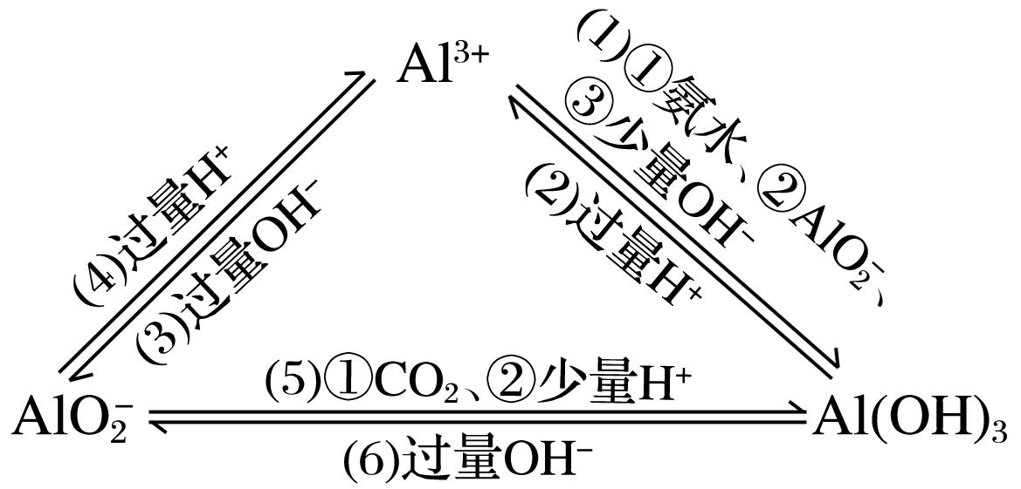

写出实现上述各步转化的离子方程式。

答案　(1)①Al3＋＋3NH3·H2O===Al(OH)3↓＋3NH

②Al3＋＋3AlO＋6H2O===4Al(OH)3↓

③Al3＋＋3OH－===Al(OH)3↓

(2)Al(OH)3＋3H＋===Al3＋＋3H2O

(3)Al3＋＋4OH－===AlO＋2H2O

(4)AlO＋4H＋===Al3＋＋2H2O

(5)①AlO＋CO2＋2H2O===Al(OH)3↓＋HCO

②AlO＋H＋＋H2O===Al(OH)3↓

(6)Al(OH)3＋OH－===AlO＋2H2O

2.与Al(OH)3沉淀生成有关的图像分析

(1)可溶性铝盐溶液与NaOH溶液反应的图像(从上述转化关系中选择符合图像变化的离子方程式，下同)

|  |  |  |
| --- | --- | --- |
| 操作 | 可溶性铝盐溶液中逐滴加入NaOH溶液至过量 | NaOH溶液中逐滴加入可溶性铝盐溶液至过量 |
| 现象 | 立即产生白色沉淀→渐多→最多→渐少→消失 | 无沉淀(有但即溶)→出现沉淀→渐多→最多→沉淀不消失 |
| 图像 | F:\新建文件夹\HX140.TIF | F:\新建文件夹\HX141.TIF |
| 方程式  序号 | AB：(1)③  BD：(6) | AB：(3)  BC：(1)② |

(2)偏铝酸盐溶液与盐酸反应的图像

|  |  |  |
| --- | --- | --- |
| 操作 | 偏铝酸盐溶液中逐滴加入稀盐酸至过量 | 稀盐酸中逐滴加入偏铝酸盐溶液至过量 |
| 现象 | 立即产生白色沉淀→渐多→最多→渐少→消失 | 无沉淀→出现沉淀→渐多→最多→沉淀不消失 |
| 图像 | F:\2016\一轮\化学\人教化学\人教版化学\HX142.TIF | F:\2016\一轮\化学\人教化学\人教版化学\HX143.TIF |
| 方程式  序号 | AB：(5)②  BC：(2) | AB：(4)  BC：(1)② |

F:\新建文件夹\左括.tif深度思考F:\新建文件夹\右括.tif

1.下列各项操作中，能出现“先产生沉淀，然后沉淀又溶解”现象的是______________。

①向饱和碳酸钠溶液中通入过量的CO2　②向NaAlO2溶液中逐滴加入过量的稀盐酸　③向AlCl3溶液中逐滴加入过量稀氢氧化钠溶液　④向硅酸钠溶液中逐滴加入过量的盐酸

答案　②③

解析　①中Na2CO3与CO2、H2O反应生成NaHCO3，由于Na2CO3的溶解度比NaHCO3的大，因而只会产生沉淀；②NaAlO2溶液中加入稀盐酸，开始时产生白色沉淀Al(OH)3，当盐酸过量时，Al(OH)3又溶于盐酸；③向AlCl3溶液中加入NaOH溶液，开始时产生白色沉淀Al(OH)3，当NaOH过量时，Al(OH)3又溶于NaOH；④只会生成H2SiO3沉淀。

2.下列各组物质的无色溶液，不用其他试剂即可鉴别的是________。

①NaOH、AlCl3　②NaHCO3、H2SO4　③NaAlO2、NaHSO4　④Na2CO3、HCl　⑤Na2CO3、NaHCO3、Ca(OH)2

答案　①③④

解析　都使用互滴法，两次操作应产生不同的现象。

①向含Al3＋的溶液中滴加NaOH溶液：先生成白色沉淀，后沉淀又逐渐溶解；向NaOH溶液中滴加含Al3＋的溶液：开始无沉淀产生，后产生白色沉淀，且沉淀不溶解。两次现象不同，可以鉴别。

②不论是NaHCO3溶液滴入H2SO4溶液中还是H2SO4溶液滴入NaHCO3溶液中都会立即产生气泡，现象相同，无法鉴别。

③NaHSO4===Na＋＋H＋＋SO，溶液显强酸性。向NaAlO2溶液中滴加NaHSO4：开始出现白色沉淀后沉淀逐渐溶解；向NaHSO4溶液中滴加NaAlO2溶液：开始无现象，后出现白色沉淀。现象不同，可以鉴别。

④向Na2CO3溶液中滴加盐酸：开始无现象，后产生气泡；向盐酸中滴加Na2CO3溶液：立即产生气泡。现象不同，可以鉴别。

⑤无论是NaHCO3溶液还是Na2CO3溶液，加入到Ca(OH)2溶液中都会产生白色沉淀，无法鉴别。

3.按要求画出图像。

(1)向MgCl2、AlCl3溶液中(假设各1 mol)，逐滴加入NaOH溶液，画出沉淀的物质的量随NaOH溶液体积变化的图像。

答案

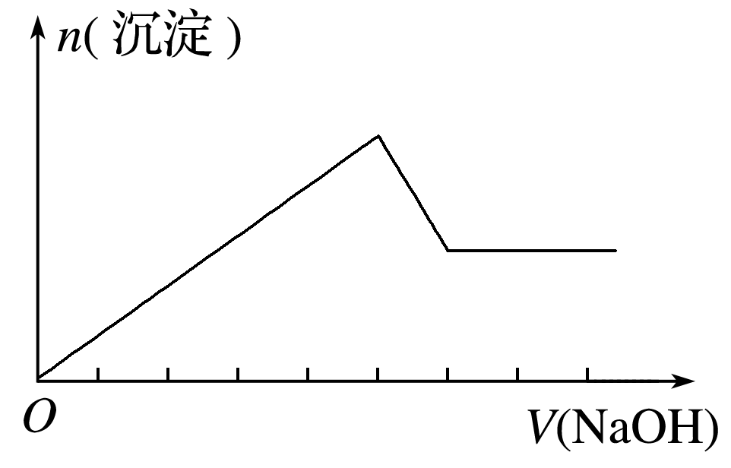

(2)向HCl、MgCl2、AlCl3、NH4Cl溶液中(假设各 1 mol)，逐滴加入NaOH溶液，画出沉淀的物质的量随NaOH溶液体积变化的图像。

答案

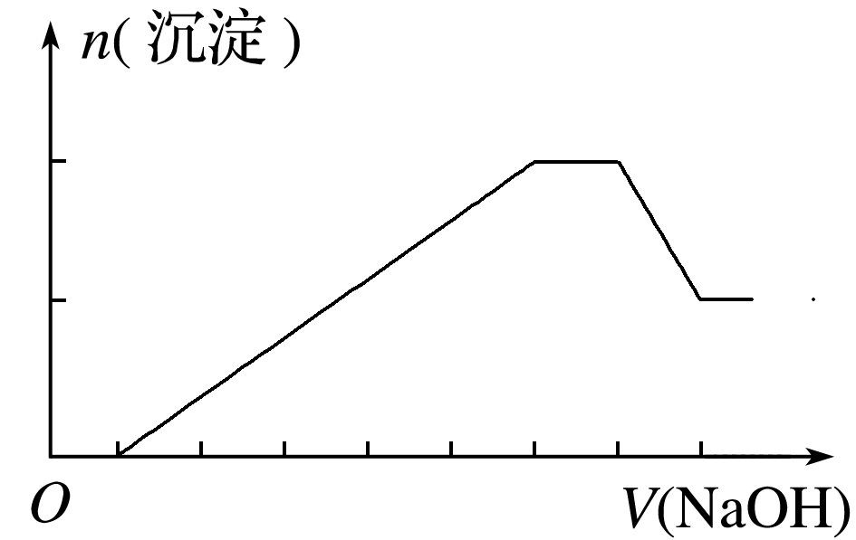

(3)向NaOH、NaAlO2溶液中(假设各1 mol)，逐滴加入HCl溶液，画出沉淀的物质的量随HCl溶液体积变化的图像。

答案

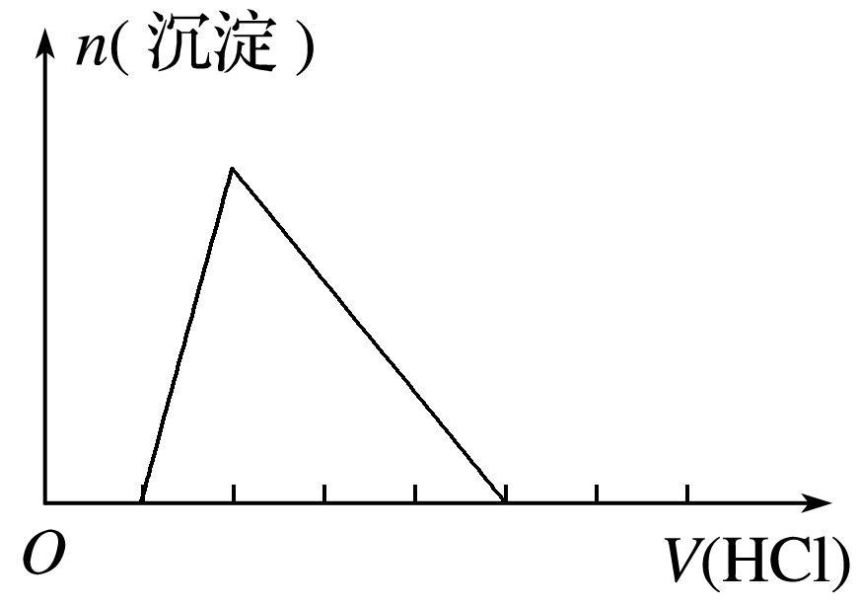

(4)向NaOH、Na2CO3、NaAlO2溶液中(假设各1 mol)，逐滴加入HCl溶液，画出沉淀的物质的量随HCl溶液体积变化的图像。

答案

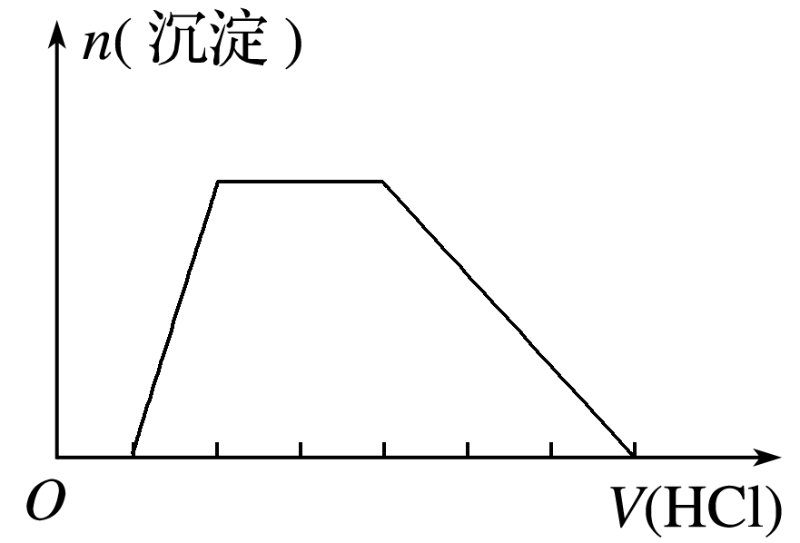

(5)向NaOH、Ca(OH)2、NaAlO2溶液中(假设各1 mol)，通入CO2气体，画出沉淀的物质的量随CO2通入的变化图像。

答案

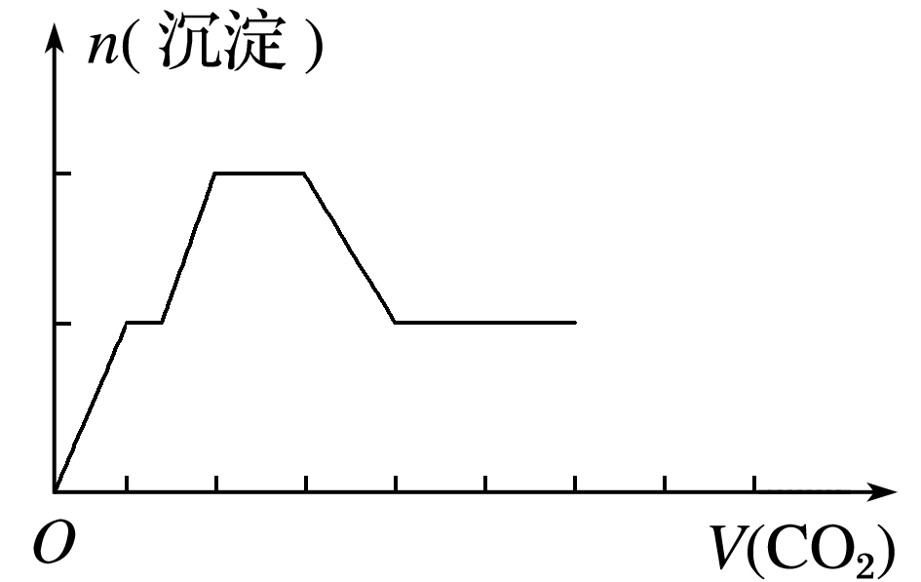

解析　反应顺序为

Ca(OH)2＋CO2===CaCO3↓＋H2O

1 mol 1 mol 1 mol

2NaOH＋CO2===Na2CO3＋H2O

1 mol 0.5 mol 0.5 mol

2NaAlO2＋CO2＋3H2O===2Al(OH)3↓＋Na2CO3

1 mol 0.5 mol 1 mol 0.5 mol

Na2CO3＋CO2＋H2O===2NaHCO3

1 mol 1 mol

CaCO3＋CO2＋H2O===Ca(HCO3)2

1 mol 1 mol



题组一　Al3＋、AlO形成Al(OH)3图像的综合分析

1.如图表示AlCl3溶液与NaOH溶液相互滴加过程中微粒的量的关系曲线。下列判断错误的是(　　)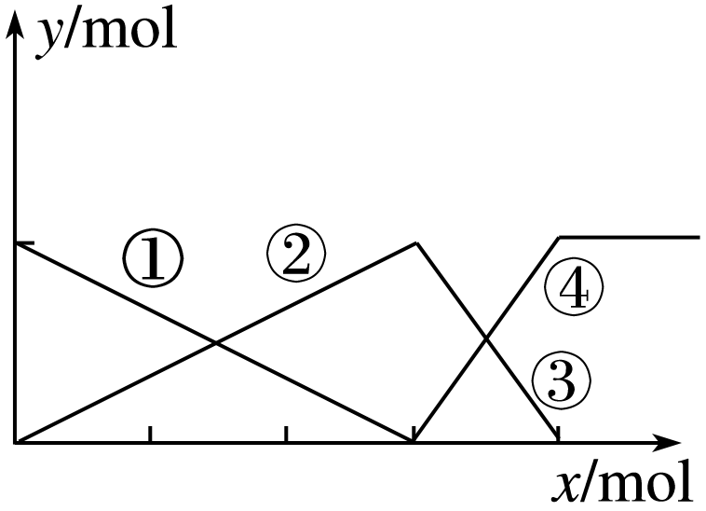

A.①线表示Al3＋的物质的量的变化

B.*x*表示AlCl3的物质的量

C.③线表示Al(OH)3的物质的量的变化

D.④线表示AlO的物质的量的变化

答案　B

解析　AlCl3溶液与NaOH溶液混合有两种方式：向AlCl3溶液中缓慢滴加NaOH溶液，开始有沉淀生成后沉淀溶解，且生成沉淀与沉淀溶解消耗的NaOH的物质的量之比为3∶1，显然符合题意，则*x*表示NaOH的物质的量，B项错误；另一种方式是向NaOH溶液中缓慢滴加AlCl3溶液，开始没有沉淀，后有沉淀生成，与本题图示情况不符。

2.下列曲线图(纵坐标为沉淀的量，横坐标为加入物质的量)与对应的选项相符合的是(　　)

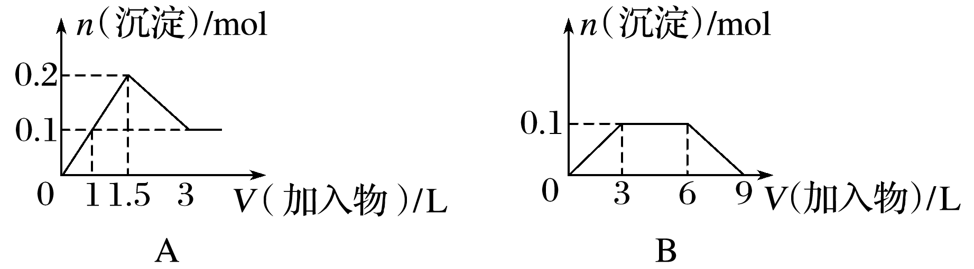

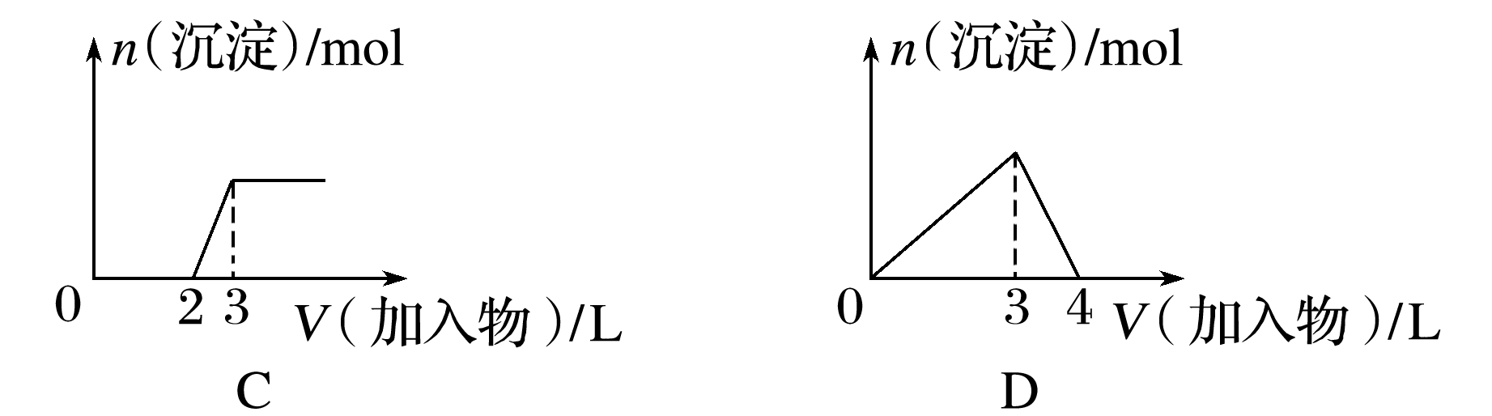

A.向1 L浓度均为0.1 mol·L－1的Ba(OH)2、NaAlO2混合溶液中加入0.1 mol·L－1的稀H2SO4

B.向1 L浓度分别为0.1 mol·L－1和0.3 mol·L－1的AlCl3、NH4Cl的混合溶液中加入0.1 mol·L－1的稀NaOH溶液

C.向烧碱溶液中滴加明矾溶液

D.向AlCl3溶液中滴加过量氨水

答案　A

解析　A项，Ba(OH)2和NaAlO2中加入稀H2SO4，发生的反应依次为Ba2＋＋2OH－＋2H＋＋SO===BaSO4↓＋2H2O、AlO＋H＋＋H2O===Al(OH)3↓、Al(OH)3＋3H＋===Al3＋＋3H2O，所以加1 L稀H2SO4时，Ba(OH)2反应完，再加0.5 L稀H2SO4时AlO参加反应，再加1.5 L稀H2SO4时，Al(OH)3全部溶解，A正确；B项，向1 L浓度分别为0.1 mol·L－1和0.3 mol·L－1的AlCl3、NH4Cl的混合溶液中加入0.1 mol·L－1的NaOH溶液，发生的反应依次是Al3＋＋3OH－===Al(OH)3↓、OH－＋NH===NH3·H2O、Al(OH)3＋OH－===AlO＋2H2O，所以沉淀Al3＋和溶解Al(OH)3所用NaOH的量之比为3∶1，而图像上看到的是1∶1，B错误；C项，向烧碱溶液中滴加明矾溶液，发生的反应依次是Al3＋＋4OH－===AlO＋2H2O、Al3＋＋3AlO＋6H2O===4Al(OH)3↓，C错误；D项，AlCl3溶液中滴加过量氨水，沉淀不会溶解，D错误。

3.某混合溶液中可能含有HCl、MgCl2、AlCl3、NH4Cl、Na2CO3、KCl中的一种或几种物质，往该溶液中逐滴加入NaOH溶液，产生沉淀的物质的量(*n*)与加入的NaOH溶液体积(*V*)的关系如图所示。回答下列问题：

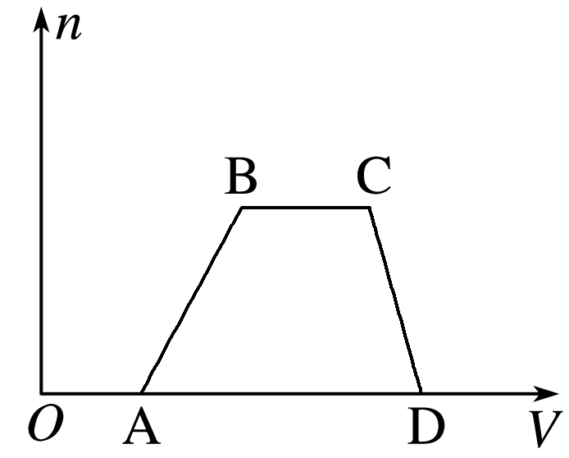

(1)溶液中一定含有的溶质是______________________，一定不含有的溶质是________(填化学式)。

(2)溶液中可能含有的溶质是________(填名称)，判断该物质是否存在的实验方法是________________________________________________________________________，

现象是________________________________________________________________________。

(3)分别写出AB段、BC段发生反应的离子方程式：

①AB段为________________________________________________________________；

②BC段为________________________________________________________________。

答案　(1)HCl、AlCl3、NH4Cl　MgCl2、Na2CO3

(2)氯化钾　焰色反应　透过蓝色钴玻璃观察火焰颜色是否为紫色　(3)Al3＋＋3OH－===Al(OH)3↓　NH＋OH－===NH3·H2O

解析　首先分析图像中的拐点、斜线及水平线所表示的化学意义。*O*A段是NaOH溶液中和HCl；加入过量NaOH溶液，沉淀全部溶解，说明无MgCl2，所以沉淀只有Al(OH)3；BC段是NaOH溶液与NH4Cl反应，故原溶液中一定含有HCl和NH4Cl，一定无MgCl2；又因为HCl与Na2CO3均不能大量共存，所以一定无Na2CO3，可能含有KCl，可用焰色反应进行确定。

题组二　Al3＋形成Al(OH)3的简单计算

4.向30 mL 1 mol·L－1的AlCl3溶液中逐渐加入浓度为4 mol·L－1的NaOH溶液，若产生0.78 g白色沉淀，则加入的NaOH溶液的体积可能为(　　)

A.3 mL B.7.5 mL

C.15 mL D.17.5 mL

答案　B

解析　解法一：把该题的信息转化为图像，用图像法求解，如图所示：

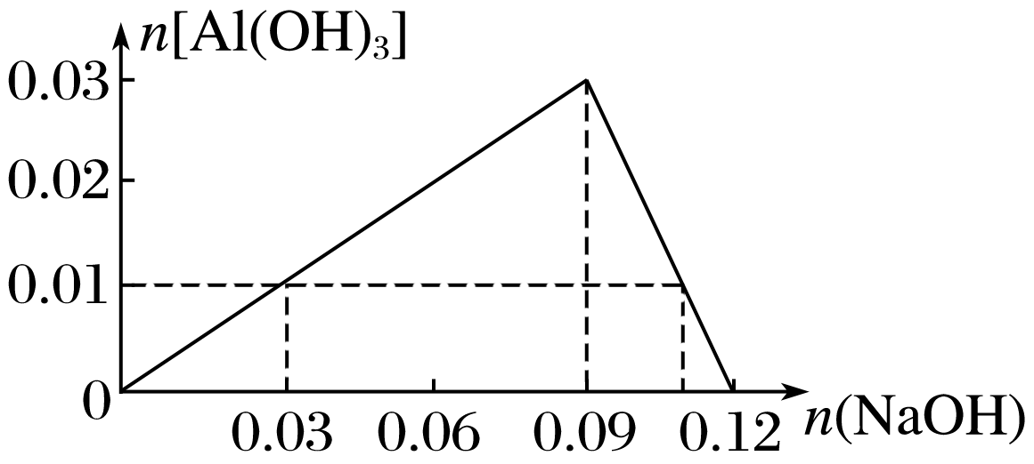

当生成沉淀0.01 mol时需NaOH 0.03 mol或0.11 mol，显然B项符合题意。

解法二：已知*n*(AlCl3)＝0.03 mol，*n*[Al(OH)3]＝0.01 mol，由沉淀的物质的量小于氯化铝的物质的量可推知此题可能有两个答案：一是氢氧化钠不足，二是氢氧化钠过量。

当碱的量不足时，则*V*(NaOH)＝L＝0.007 5 L＝7.5 mL；当碱过量时，则*V*(NaOH)＝L＝0.027 5 L＝27.5 mL。

5.现有AlCl3和MgSO4混合溶液，向其中不断加入NaOH溶液，得到沉淀的量与加入NaOH溶液的体积如下图所示。原溶液中Cl－与SO的物质的量之比为(　　)

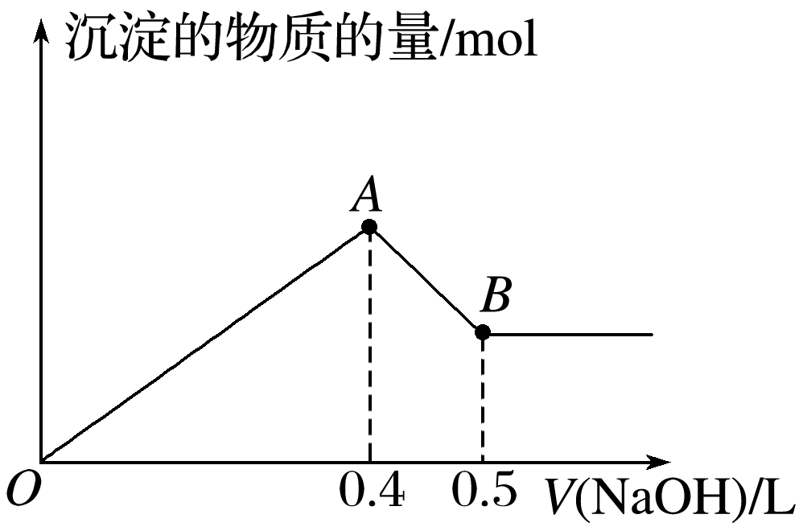

A.1∶3 B.2∶3 C.6∶1 D.3∶1

答案　C

解析　*OA*上升的直线表示Al(OH)3和Mg(OH)2一起沉淀，*AB*下降的直线表示Al(OH)3沉淀溶解，*B*点表示Al(OH)3完全溶解。*AB*段完全溶解Al(OH)3 消耗NaOH 0.1 L，则Al3＋生成Al(OH)3消耗NaOH 0.3 L，沉淀Mg2＋消耗NaOH 0.1 L，因而*n*(AlCl3)∶*n*(MgSO4)＝2∶1，所以，*n*(Cl－)∶*n*(SO)＝6∶1。



1.突破Al(OH)3沉淀图像三个秘诀

(1)明晰横、纵坐标含义，然后通过曲线变化特点分析反应原理。

(2)掌握Al3＋、Al(OH)3、AlO三者之间的转化比例：

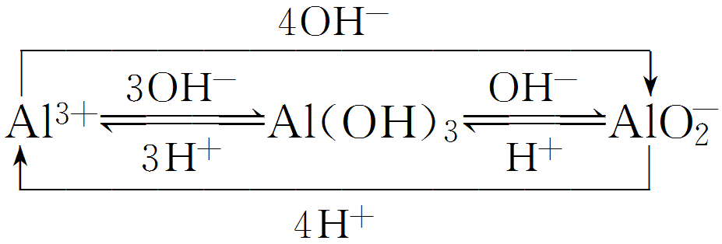

(3)明晰Al3＋溶液中加碱(OH－)的几种常见变形图像，如：

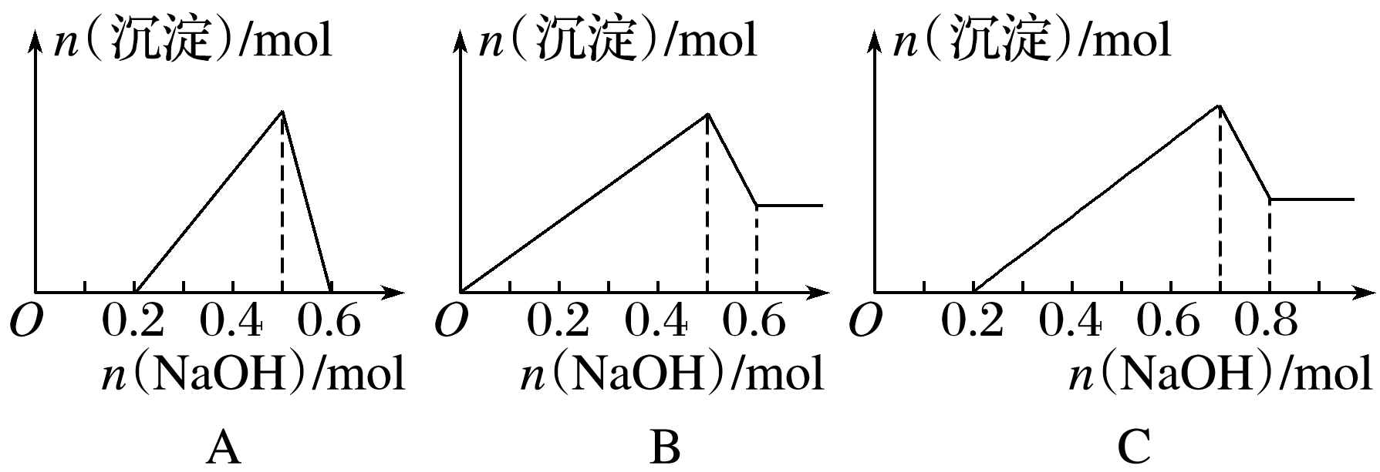

图A中，*n*(H＋)∶*n*(Al3＋)＝2∶1。

图B中，若已知原溶液中含有Mg2＋。则可推出：

*n*(Mg2＋)∶*n*(Al3＋)＝1∶1。

图C中，若已知原溶液中含有H＋和Mg2＋，则可推导出：*n*(H＋)∶*n*(Al3＋)∶*n*(Mg2＋)＝2∶1∶1。

2.可溶性铝盐与强碱反应的计算规律

(1)求产物Al(OH)3的量

①当*n*(OH－)≤3*n*(Al3＋)时，*n*[Al(OH)3]＝*n*(OH－)；

②当3*n*(Al3＋)<*n*(OH－)<4*n*(Al3＋)时，*n*[Al(OH)3]＝4*n*(Al3＋)－*n*(OH－)；

③当*n*(OH－)≥4*n*(Al3＋)时，*n*[Al(OH)3]＝0，无沉淀。

(2)求反应物碱的量

①若碱不足(Al3＋未完全沉淀)：

*n*(OH－)＝3*n*[Al(OH)3]；

②若碱使生成的Al(OH)3部分溶解：

*n*(OH－)＝4*n*(Al3＋)－*n*[Al(OH)3]。

**考点四　化工生产中镁、铝及其化合物的转化关系**



1.从海水中提取镁的流程

(1)流程：

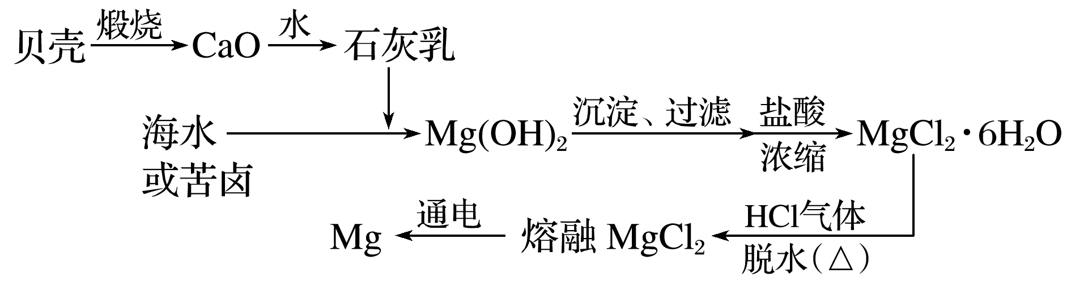

(2)主要化学反应：

①制石灰乳：

CaCO3CaO＋CO2↑、CaO＋H2O===Ca(OH)2；

②沉淀Mg2＋：Mg2＋＋Ca(OH)2===Mg(OH)2↓＋Ca2＋；

③制备MgCl2：Mg(OH)2＋2HCl===MgCl2＋2H2O；

④电解MgCl2：MgCl2(熔融)Mg＋Cl2↑。

2.工业炼铝的流程

铝是地壳中含量最多的金属元素，在自然界主要以化合态的形式存在于氧化铝中。铝土矿的主要成分是Al2O3，此外还含有少量SiO2、Fe2O3等杂质，冶炼金属铝很重要的一个过程是Al2O3的提纯。由于Al2O3是两性氧化物，而杂质SiO2是酸性氧化物，Fe2O3是碱性氧化物，因而可设计出两种提纯氧化铝的方案。

方案一：碱溶法

讨论回答下列问题：

(1)写出①、③两步骤中可能发生反应的离子方程式。

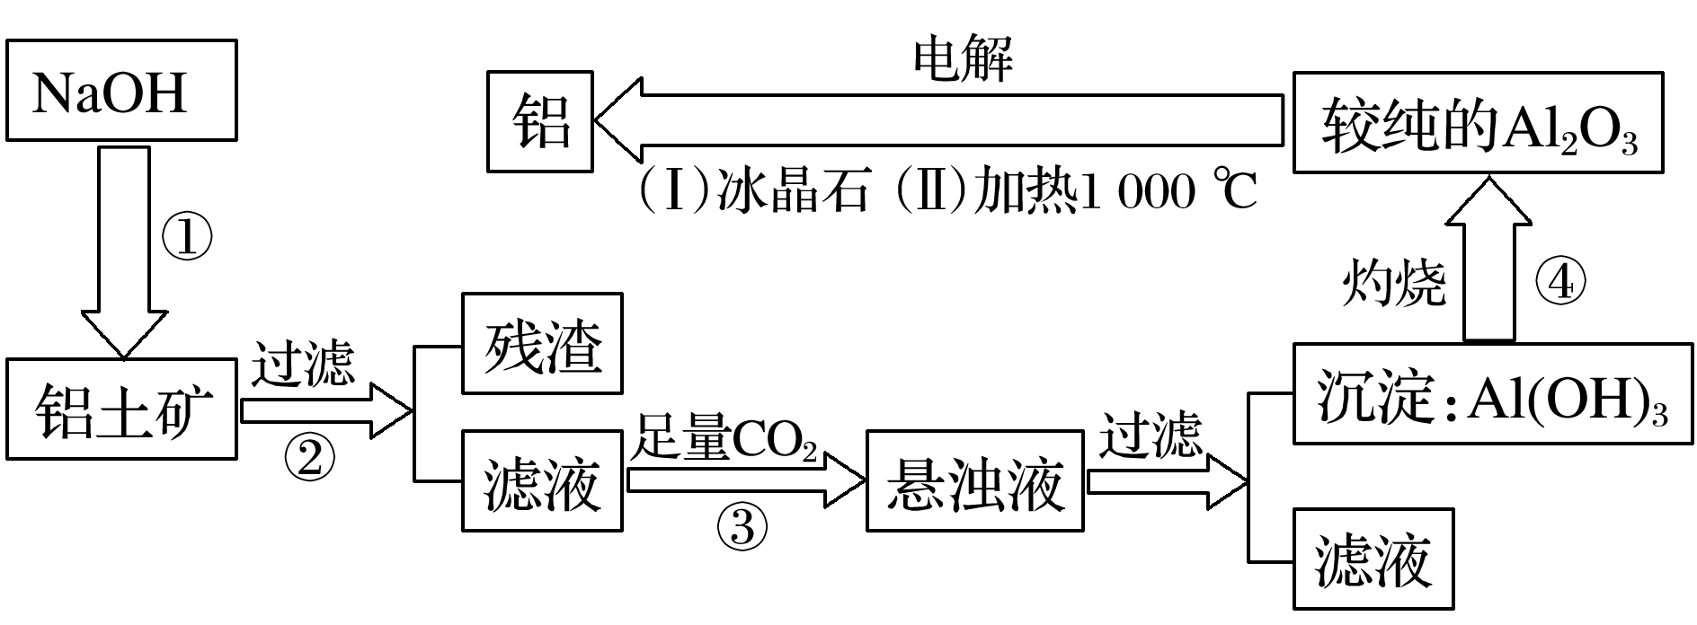

答案　①Al2O3＋2OH－===2AlO＋H2O，SiO2＋2OH－===SiO＋H2O

③AlO＋CO2＋2H2O===Al(OH)3↓＋HCO，SiO＋2CO2＋2H2O===H2SiO3↓＋2HCO

(2)步骤③中不用盐酸(或H2SO4)酸化的理由是

________________________________________________________________________。

答案　因为AlO与酸反应生成的Al(OH)3具有两性，可溶于强酸，不易控制酸的量；CO2廉价而且生成的副产物NaHCO3用途广泛，经济效益好

(3)步骤④中得到较纯的Al2O3，可能含有________杂质，在电解时它不会影响铝的纯度的原因：________________________________________________________________________。

答案　SiO2　由于SiO2的熔点很高，在加热到1 000 ℃左右时不会熔化，因而不影响铝的纯度

方案二：酸溶法

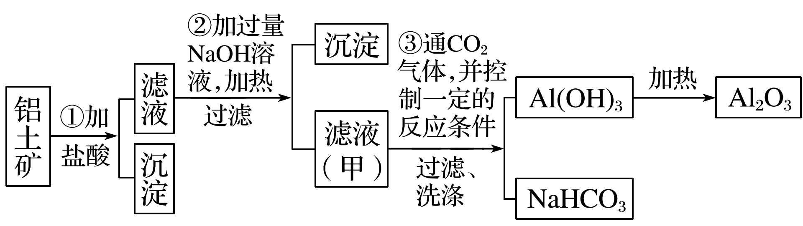

讨论回答下列问题：

(1)写出①、②中可能发生反应的离子方程式。

答案　①Al2O3＋6H＋===2Al3＋＋3H2O，Fe2O3＋6H＋===2Fe3＋＋3H2O

②Al3＋＋4OH－===AlO＋2H2O，Fe3＋＋3OH－===Fe(OH)3↓

(2)步骤②中不用氨水沉淀Fe3＋的原因：

________________________________________________________________________。

答案　Al(OH)3只能溶于强碱，不能溶于氨水，用氨水不能将Fe(OH)3和Al(OH)3分离



题组一　铝的提炼过程

1.铝土矿的主要成分为氧化铝、氧化铁和二氧化硅，工业上经过下列工艺可以冶炼金属铝：

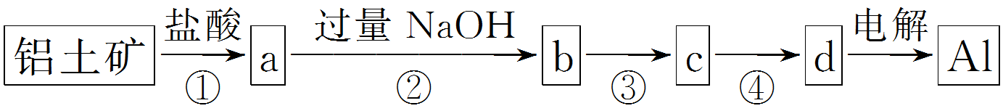

下列说法中错误的是(　　)

A.①②中除加试剂外，还需要进行过滤操作

B.a、b中铝元素的化合价相同

C.③中需要通入过量的氨气

D.④进行的操作是加热，而且d一定是氧化铝

答案　C

解析　反应①后的体系中含有固体二氧化硅，需要过滤除去，反应②后的体系中含有氢氧化铁沉淀，需要过滤除去，A正确；a、b中Al元素分别以AlCl3和NaAlO2形式存在，其中铝的化合价都是＋3价，B正确；由NaAlO2制备氢氧化铝需要通入过量二氧化碳，C错误；由氢氧化铝制备氧化铝，加热即可，D正确。

题组二　对海水提镁流程的理解

2.被称为“国防金属”的镁 ,60%来自海洋，从海水中提取镁的正确方法是(　　)

|  |  |  |
| --- | --- | --- |
| 物质 | 氧化镁 | 氯化镁 |
| 熔点/℃ | 2 852 | 714 |

A.海水Mg(OH)2Mg

B.海水MgCl2溶液―→MgCl2(熔融)Mg

C.海水Mg(OH)2MgOMg

D.海水Mg(OH)2MgCl2溶液―→MgCl2(熔融)Mg

答案　D

3.从海水中提取镁的工艺流程如图所示：

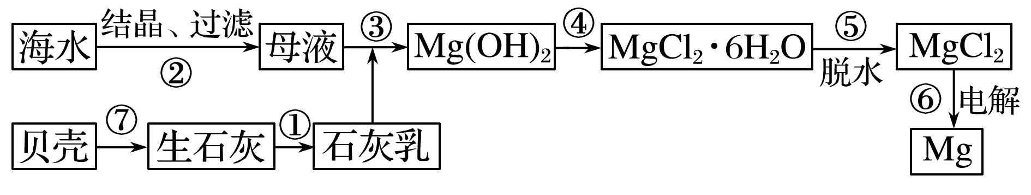

下列说法错误的是(　　)

A.用此法提取镁的优点之一是原料来源丰富

B.步骤⑥电解MgCl2时阴极产生氯气

C.步骤⑤可将晶体置于HCl气体氛围中脱水

D.上述工艺流程中涉及化合、分解和复分解反应

答案　B

解析　海水中含有大量的镁，A项正确；电解MgCl2时，阳极产生Cl2，B项错误；加热脱水过程中Mg2＋能水解生成Mg(OH)2，为防止Mg2＋水解，应在HCl气体氛围中脱水，C项正确；①、③、⑥分别为化合反应、复分解反应、分解反应，D项正确。

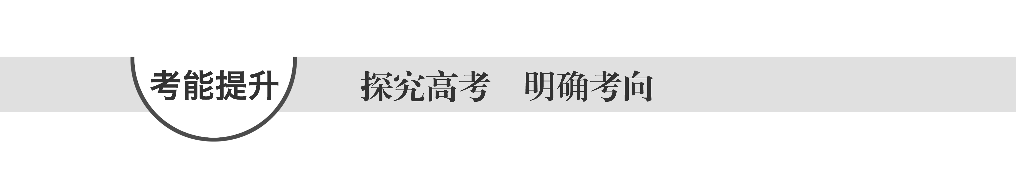

1.(高考选项组合题)下列关于铝及其化合物的叙述正确的是(　　)

A.铝罐可久盛食醋(2014·福建理综，6C)

B.氢氧化铝可作胃酸的中和剂(2014·四川理综，1D)

C.明矾用作净水剂不涉及化学变化(2014·重庆理综，1A)

D.铝与Fe2O3发生铝热反应，反应后固体物质增重(2014·新课标全国卷Ⅱ，9C)

答案　B

解析　铝罐容易受食醋中的醋酸腐蚀而破裂，无法久盛食醋，A错；明矾用作净水剂是利用Al3＋水解生成的氢氧化铝胶体的吸附性，涉及化学变化，C错；铝与氧化铁反应，反应前后都是固体，质量不变，D错。

2.(高考选项组合题)下列有关铝及重要化合物的叙述正确的是(　　)

A.制备Al(OH)3悬浊液：向1 mol·L－1 AlCl3溶液中加过量的6 mol·L－1 NaOH溶液(2015·江苏，13A)

B.向Al2(SO4)3溶液中加入过量的NH3·H2O：Al3＋＋4NH3·H2O===[Al(OH)4]－＋4NH(2015·山东理综，12C)

C.用坩埚钳夹住一小块用砂纸仔细打磨过的铝箔在酒精灯上加热，熔化后的液态铝滴落下来，金属铝的熔点较低(2015·全国卷Ⅰ，10C)

D.将AlCl3加入Ba(HCO3)2溶液中同时有气体和沉淀产生(2015·山东理综，10A)

答案　D

解析　A项，Al(OH)3是两性氢氧化物，可以和过量氢氧化钠反应生成偏铝酸钠，故不能制备氢氧化铝悬浊液，错误；B项，Al(OH)3只能溶于强碱，不能溶于氨水；C项，铝在空气中加热生成氧化铝的熔点较高，所以内部熔化的铝不会滴落；D项，Al3＋与HCO发生双水解反应，生成Al(OH)3沉淀和CO2气体。

3.(2014·北京理综，7)下列金属中，表面自然形成的氧化层能保护内层金属不被空气氧化的是(　　)

A.K B.Na C.Fe D.Al

答案　D

解析　金属铝在空气中表面会形成一层致密的氧化膜保护层，防止内层的金属进一步被氧化，D正确。K、Na、Fe表面形成的氧化膜比较疏松，不能保护内层金属，A、B、C错误。

4.(2014·安徽理综，13)室温下，在0.2 mol·L－1 Al2(SO4)3溶液中，逐滴加入1.0 mol·L－1 NaOH溶液，实验测得溶液pH随NaOH溶液体积变化曲线如下图，下列有关说法正确的是(　　)

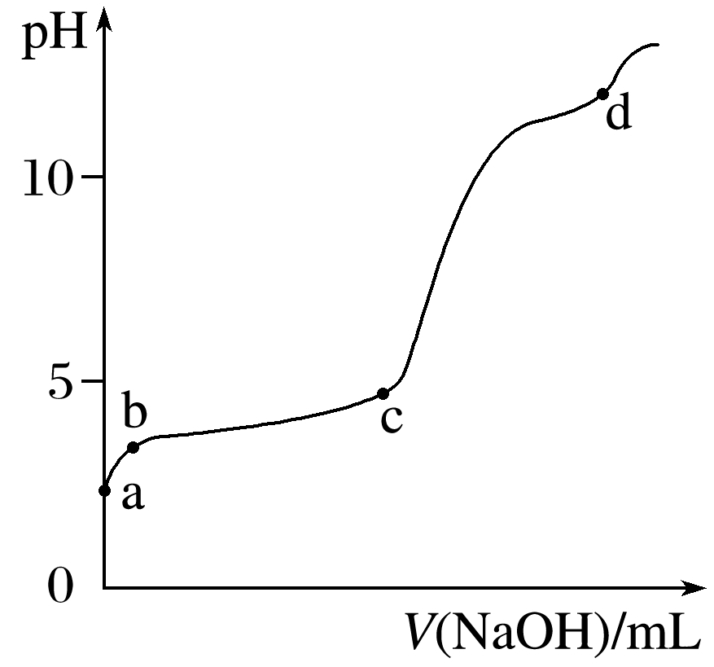

A.a点时，溶液呈酸性的原因是Al3＋水解，离子方程式为Al3＋＋3OH－Al(OH)3

B.a～b段，溶液pH增大，Al3＋浓度不变

C.b～c段，加入的OH－主要用于生成Al(OH)3沉淀

D.d点时，Al(OH)3沉淀开始溶解

答案　C

解析　A项，Al2(SO4)3为强酸弱碱盐，Al3＋水解使溶液显酸性，离子方程式应为Al3＋＋3H2OAl(OH)3＋3H＋，错误；B项，a～b段，加入NaOH消耗H＋，使Al3＋＋3H2OAl(OH)3＋3H＋反应正向进行，Al3＋的浓度减小，错误；C项，b～c段，pH变化不明显，说明OH－主要用于生成Al(OH)3沉淀，正确；D项，c～d过程中，pH变化较大，说明发生了反应：Al(OH)3＋NaOH===NaAlO2＋2H2O，所以c点以后Al(OH)3开始溶解，错误。

5.[2014·天津理综，7(3)]已知：

|  |  |  |  |  |
| --- | --- | --- | --- | --- |
| 化合物 | MgO | Al2O3 | MgCl2 | AlCl3 |
| 类型 | 离子化合物 | 离子化合物 | 离子化合物 | 共价化合物 |
| 熔点/℃ | 2 800 | 2 050 | 714 | 191 |

工业制镁时，电解MgCl2而不电解MgO的原因是

________________________________________________________________________；

制铝时，电解Al2O3而不电解AlCl3的原因是

________________________________________________________________________。

答案　MgO的熔点高，熔融时耗费更多资源，增加生产成本　AlCl3是共价化合物，熔融态难导电

6.(2014·江苏，16)烟气脱硫能有效减少二氧化硫的排放。实验室用粉煤灰(主要含Al2O3、SiO2等)制备碱式硫酸铝[Al2(SO4)*x*(OH)6－2*x*]溶液，并用于烟气脱硫研究。

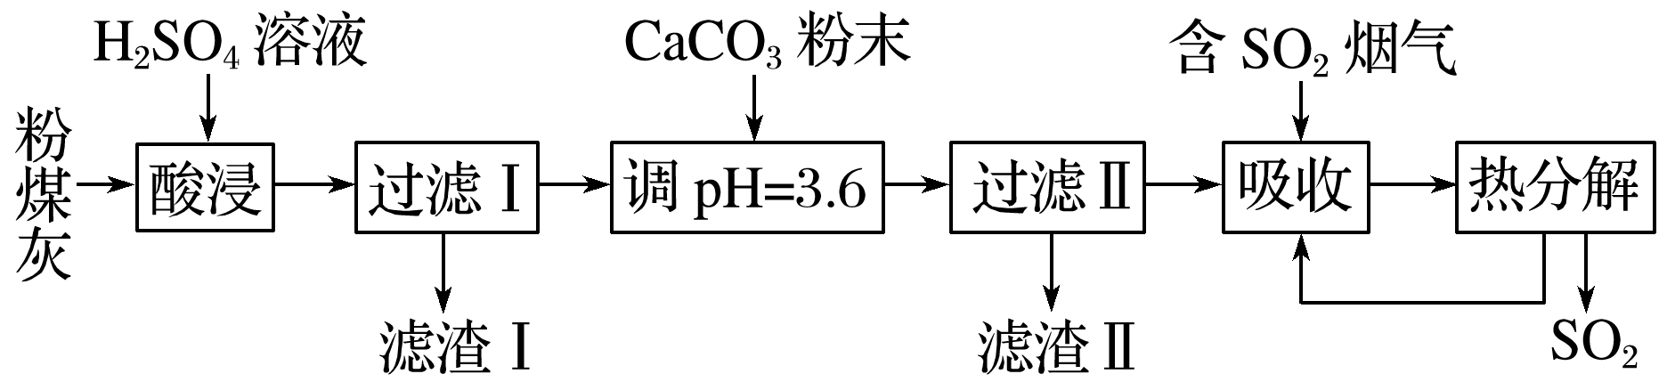

(1)酸浸时反应的化学方程式为________________________________；滤渣Ⅰ的主要成分为________________(填化学式)。

(2)加CaCO3调节溶液的pH至3.6，其目的是中和溶液中的酸，并使Al2(SO4)3转化为Al2(SO4)*x*(OH)6－2*x*。滤渣Ⅱ的主要成分为________________________(填化学式)；若溶液的pH偏高，将会导致溶液中铝元素的含量降低，其原因是_____________________________(用离子方程式表示)。

(3)上述流程中经完全热分解放出的SO2量总是小于吸收的SO2量，其主要原因是________________________________；与吸收SO2前的溶液相比，热分解后循环利用的溶液的pH将________(填“增大”“减小”或“不变”)。

答案　(1)Al2O3＋3H2SO4===Al2(SO4)3＋3H2O　SiO2

(2)CaSO4　3CaCO3＋2Al3＋＋3SO＋3H2O===2Al(OH)3＋3CaSO4＋3CO2↑

(3)溶液中的部分SO被氧化成SO　减小

解析　(1)酸浸时能与H2SO4反应的是Al2O3，H2SO4与Al2O3反应生成盐和水，SiO2不和H2SO4反应，成为滤渣。

(2)CaCO3和溶液中的H2SO4反应生成CaSO4；如果pH偏高，一部分Al3＋会转化为Al(OH)3沉淀，离子方程式为3CaCO3＋2Al3＋＋3SO＋3H2O===2Al(OH)3＋3CaSO4＋3CO2↑。

(3)热分解时，一部分亚硫酸盐被氧化为硫酸盐，不能分解成为SO2；SO2溶于水生成H2SO3，会中和溶液中的部分OH－，使溶液的pH减小。

**练出高分**

1.化学在生产和日常生活中有着重要的应用。下列说法中错误的是(　　)

A.MgO、Al2O3的熔点很高，可制作耐高温材料，工业上也用其电解冶炼对应的金属

B.明矾水解形成的胶体能吸附水中悬浮物，可用于水的净化

C.燃放烟花是利用了某些金属元素的焰色反应

D.铝比铁活泼，但铝制品比铁制品在空气中耐腐蚀

答案　A

解析　MgO的熔点很高，通常电解熔点较低的MgCl2制备Mg，A错误；Al3＋水解生成的Al(OH)3胶体具有吸附性，能吸附水中的悬浮物，因而可用于水的净化，B正确；Al的表面形成致密的氧化膜，可以保护Al不被进一步腐蚀，D正确。

2.下列有关说法不正确的是(　　)

A.Al(OH)3在用于治疗胃酸过多类疾病时表现出弱碱性

B.氯化铝溶液中加入过量氨水反应的实质是Al3＋＋3NH3·H2O===Al(OH)3↓＋3NH

C.Al(OH)3可用于中和馒头制作过程(如发酵阶段)中产生的酸

D.Al2O3可用于制作耐火材料而Al(OH)3不能

答案　C

解析　治疗胃酸过多时要消耗胃中的酸，因此Al(OH)3表现出碱性，A项正确；Al(OH)3不溶于氨水，B项正确；馒头制作过程中加小苏打是用于发泡和中和酸的，不用Al(OH)3，C项错误；耐火材料本身应对热稳定且熔点很高，而Al(OH)3受热易分解，D项正确。

3.Al(OH)3和Ga(OH)3均为两性氢氧化物，已知酸性：H2CO3>Ga(OH)3>Al(OH)3。若把过量的CO2气体通入含等物质的量的NaAlO2和NaGaO2的混合溶液中，下列说法正确的是(　　)

A.无任何明显现象

B.先生成两种沉淀，后沉淀又逐渐溶解

C.先出现Al(OH)3沉淀，后出现Ga(OH)3沉淀，沉淀不溶解

D.先出现Ga(OH)3沉淀，后出现Al(OH)3沉淀，沉淀不溶解

答案　C

解析　根据“强酸制弱酸”规律，将过量的CO2气体通入含AlO和GaO的混合溶液中，能制得Al(OH)3、Ga(OH)3并形成沉淀，且过量的CO2不能和这两种沉淀反应。Al(OH)3酸性比Ga(OH)3的弱，Al(OH)3先生成，所以C项正确。

4.工业上用某种氧化铝矿石(含Fe2O3杂质)为原料冶炼铝的工艺流程如下：

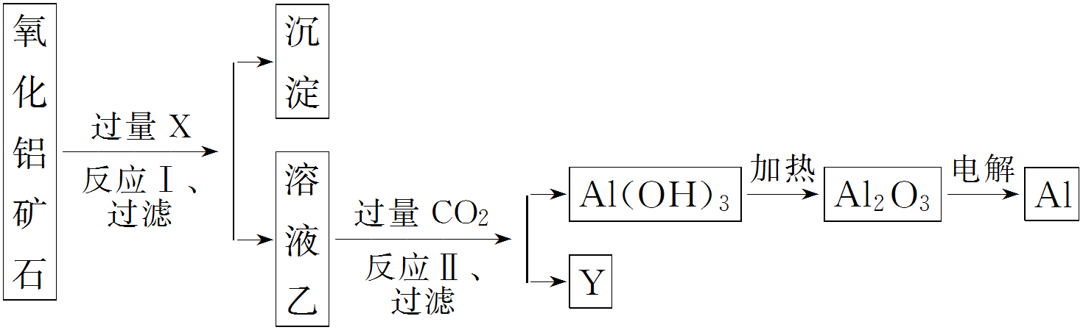

对上述流程中的判断正确的是(　　)

A.试剂X可以为氨水，沉淀中含有铁的化合物

B.CO2可以用H2SO4溶液或稀盐酸代替

C.反应Ⅱ中的离子方程式为CO2＋AlO＋2H2O===Al(OH)3↓＋HCO

D.工业上还可采用Fe还原Al2O3的方法制Al，成本更低

答案　C

解析　A项，试剂X应为强碱溶液，使Al2O3溶解；B项，若用强酸代替CO2，强酸过量时，Al(OH)3会溶解，不能保证生成Al(OH)3沉淀；D项，因Al比Fe活泼，不能用Fe置换Al。

5.相同质量的下列物质分别与等浓度的NaOH溶液反应，至体系中均无固体物质时，消耗碱量最多的是(　　)

A.Al B.Al(OH)3 C.AlCl3 D.Al2O3

答案　A

解析　假设上述四种物质均为1 g，则物质的量分别为 mol、 mol、 mol、 mol，完全溶解转化为NaAlO2时，所需NaOH的物质的量分别为 mol、 mol、(×4) mol≈ mol、(×2) mol＝ mol，所以选A。

6.有一块镁铝合金，其中镁与铝的质量比是8∶9。加入足量稀H2SO4使其完全溶解后，再加入NaOH溶液，生成沉淀的质量随NaOH溶液体积变化的曲线如下图，其中正确的是(　　)

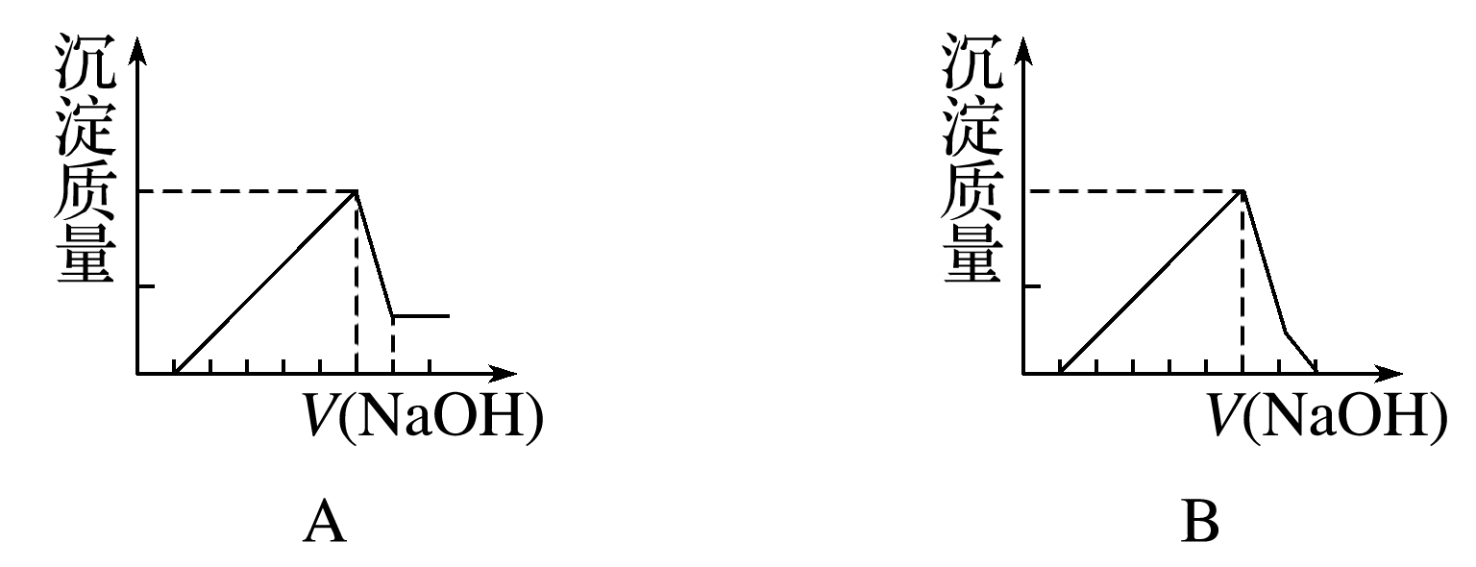

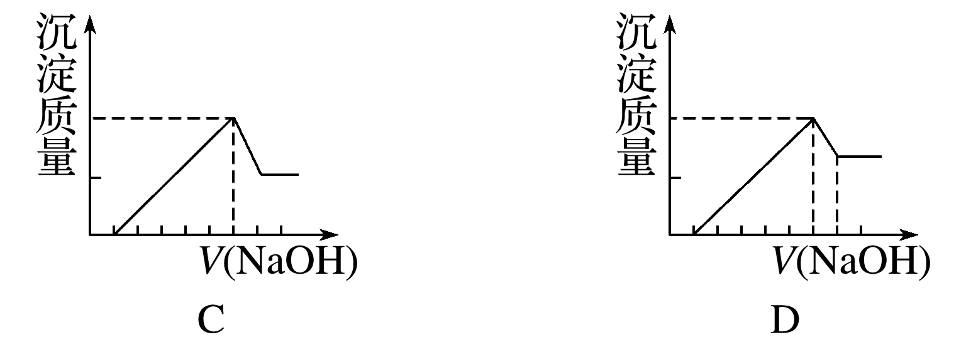

答案　A

解析　镁与铝的质量比是8∶9，则物质的量之比是1∶1，NaOH溶液过量后Al(OH)3完全溶解，只有Mg(OH)2，B错；等物质的量的Mg(OH)2与Al(OH)3的质量之比是 58∶78，即剩余的Mg(OH)2的质量小于沉淀最大质量的，排除C、D，故选A。

7.镁和铝分别与等浓度、等体积的过量稀硫酸反应，产生气体的体积(*V*)与时间(*t*)的关系如图所示。反应中镁和铝的(　　)

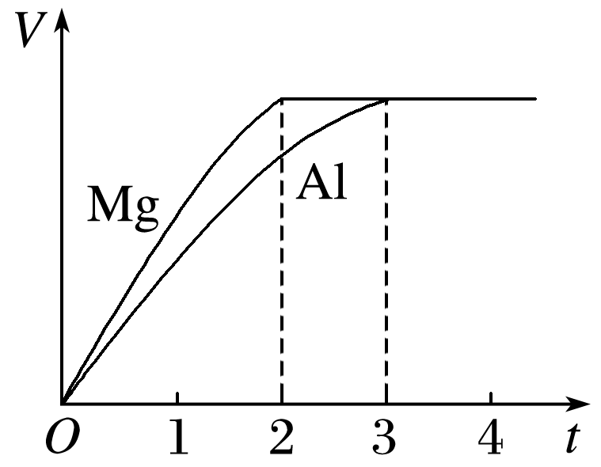

A.物质的量之比为3∶2 B.质量之比为3∶2

C.摩尔质量之比为2∶3 D.反应速率之比为2∶3

答案　A

解析　由图像可知，两个反应中生成的氢气一样多，则镁、铝的物质的量之比为3∶2，质量之比为4∶3，故A正确，B错误；镁、铝的摩尔质量之比为8∶9，C错误；由图像可知产生等量的氢气，镁、铝与硫酸反应需要的时间之比为2∶3，则二者的速率之比为3∶2，D错误。

8.向一定量的NaOH溶液中逐滴加入AlCl3溶液，生成沉淀Al(OH)3的量随AlCl3加入量的变化关系如图所示。则下列离子组在对应的溶液中一定能大量共存的是(　　)

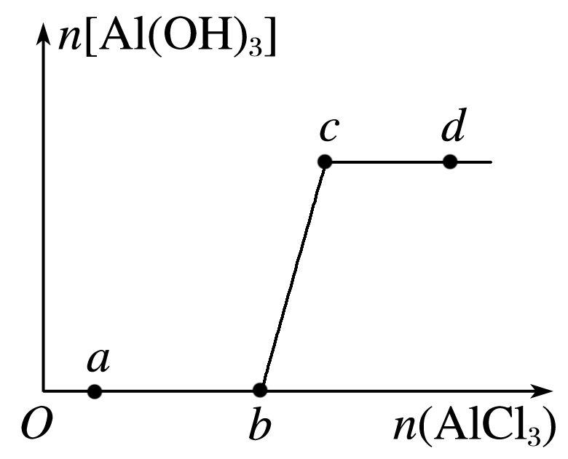

A.*a*点对应的溶液中：Na＋、Fe3＋、SO、HCO

B.*b*点对应的溶液中：Na＋、S2－、SO、Cl－

C.*c*点对应的溶液中：Ag＋、Ca2＋、NO、F－

D.*d*点对应的溶液中：K＋、NH、I－、CO

答案　B

解析　向NaOH溶液中逐滴加入AlCl3溶液时，发生反应Al3＋＋4OH－===AlO＋2H2O,3AlO＋Al3＋＋6H2O===4Al(OH)3↓。*a*点时溶液中有大量的OH－，A项中的Fe3＋、HCO不能大量存在。*b*点时溶质为NaCl和NaAlO2，B项中的所有离子可以大量共存。*c*点时溶质为NaCl，C项中的Ag＋不能大量存在，且F－和Ca2＋因能生成难溶的CaF2也不能大量共存。*d*点时溶质为NaCl和AlCl3，Al3＋与D项中的CO因发生相互促进的水解反应而不能大量共存。

9.某溶液中可能含有H＋、NH、Mg2＋、Al3＋、Fe3＋、CO、SO、NO中的几种。①若加入锌粒，产生无色无味的气体；②若加入NaOH溶液，产生白色沉淀，且产生的沉淀量与加入NaOH的物质的量之间的关系如图所示。则下列说法正确的是(　　)

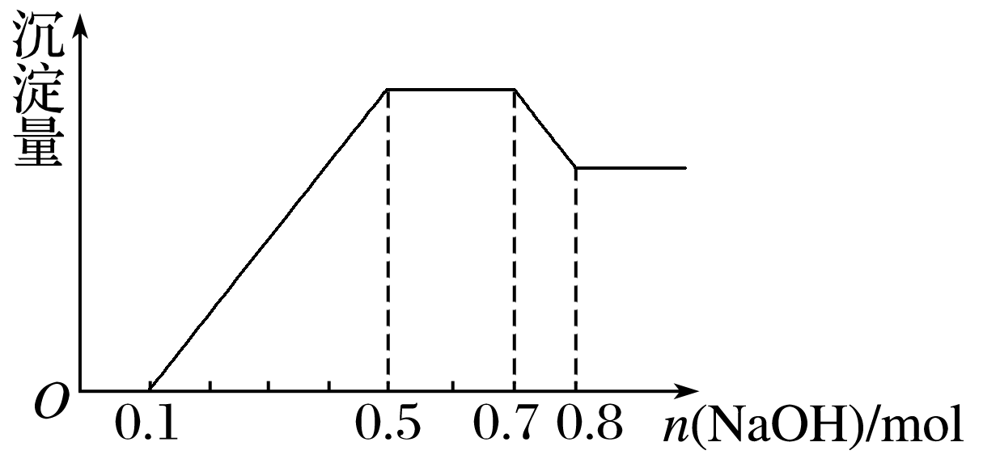

A.溶液中的阳离子只有H＋、Mg2＋、Al3＋

B.溶液中*n*(NH)＝0.2 mol

C.溶液中一定不含CO，可能含有SO和NO

D.*n*(H＋)∶*n*(Al3＋)∶*n*(Mg2＋)＝1∶1∶1

答案　B

解析　由①知溶液中一定含有H＋，一定没有CO、NO，由②及图像知溶液中一定含有Mg2＋、Al3＋和NH，且*n*(NH)＝0.7 mol－0.5 mol＝0.2 mol，*n*(H＋)＝0.1 mol，*n*(Al3＋)＝0.8 mol－0.7 mol＝0.1 mol，沉淀Al3＋、Mg2＋共消耗0.4 mol OH－，其中沉淀Al3＋消耗0.3 mol OH－，沉淀Mg2＋消耗0.1 mol OH－，根据Mg2＋～2OH－，可得*n*(Mg2＋)＝0.05 mol，故只有选项B正确。

10.将一定质量的Mg和Al的混合物投入250 mL 2.0 mol·L－1的稀硫酸中，固体全部溶解并产生气体。待反应完全后，向所得溶液中加入NaOH溶液，生成沉淀的物质的量与加入NaOH溶液体积的关系如图所示。则下列说法正确的是(　　)

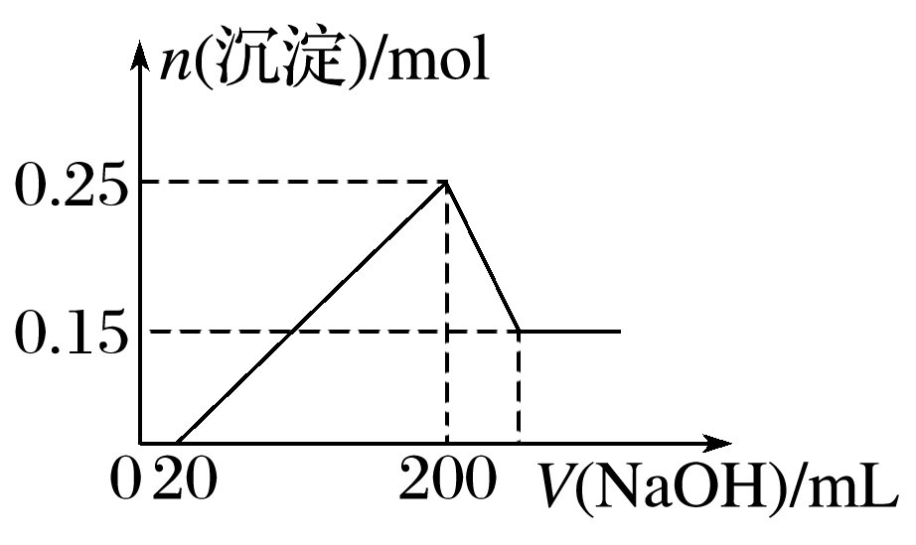

A.当加入氢氧化钠溶液的体积为20 mL时，溶液的pH等于7

B.当加入氢氧化钠溶液的体积为20 mL时，溶液中的溶质只有硫酸镁和硫酸铝

C.NaOH溶液的物质的量浓度为5 mol·L－1

D.生成的H2在标准状况下的体积为11.2 L

答案　C

解析　从图像可以看出加入的NaOH溶液先将过量的H2SO4中和，此时溶液中的溶质为MgSO4、Al2(SO4)3和Na2SO4，但是此时因Al3＋、Mg2＋水解使溶液呈酸性，A、B项错误；当加入NaOH溶液的体积为200 mL时，此时溶质只有Na2SO4，根据元素守恒，可得*n*(NaOH)＝2*n*(H2SO4)，*c*(NaOH)×0.2 L＝2×2.0 mol·L－1×0.25 L，则*c*(NaOH)＝5 mol·L－1，C项正确；用于生成氢气的硫酸的物质的量为0.18 L×5 mol·L－1÷2＝0.45 mol，即H2的物质的量为0.45 mol，标况下氢气的体积为0.45 mol×22.4 L·mol－1＝10.08 L，D项错误。

11.3 g镁铝合金与100 mL稀硫酸恰好完全反应，将反应后的溶液加热蒸干，得到无水硫酸盐17.4 g，则原硫酸的物质的量浓度为(　　)

A.1 mol·L－1 B.1.5 mol·L－1

C.2 mol·L－1 D.2.5 mol·L－1

答案　B

解析　由镁铝合金到无水硫酸盐，固体增加的质量为SO的质量，则*n*(H2SO4)＝ mol＝0.15 mol，故*c*(H2SO4)＝＝1.5 mol·L－1，B对。

12.已知：2NaAlO2＋CO2＋3H2O===2Al(OH)3↓＋Na2CO3，向含2 mol NaOH、1 mol Ba(OH)2、2 mol NaAlO2的混合溶液中慢慢通入CO2，则通入CO2的量和生成沉淀的量的关系正确的是(　　)

|  |  |  |  |  |
| --- | --- | --- | --- | --- |
| 选项 | A | B | C | D |
| *n*(CO2)/mol | 2 | 3 | 4 | 5 |
| *n*(沉淀)/mol | 2 | 2 | 3 | 2 |

答案　C

解析　反应的顺序依次为

Ba(OH)2＋CO2===BaCO3↓＋H2O

1 mol 1 mol 1 mol

2NaOH＋CO2===Na2CO3＋H2O

2 mol 1 mol 1 mol

2NaAlO2＋CO2＋3H2O===2Al(OH)3↓＋Na2CO3

2 mol 1 mol 2 mol 1 mol

CO＋CO2＋H2O===2HCO

2 mol 2 mol 4 mol

BaCO3＋CO2＋H2O===Ba(HCO3)2

1 mol 1 mol

结合选项，当通入2 mol CO2时，应生成1 mol BaCO3沉淀；当通入3～5 mol CO2时，应生成3 mol沉淀；当通入6 mol CO2时，还剩2 mol Al(OH)3沉淀。

13.铝是一种应用广泛的金属，工业上用Al2O3和冰晶石(Na3AlF6)混合熔融电解制得。

①铝土矿的主要成分是Al2O3和SiO2等。从铝土矿中提炼Al2O3的流程如下：

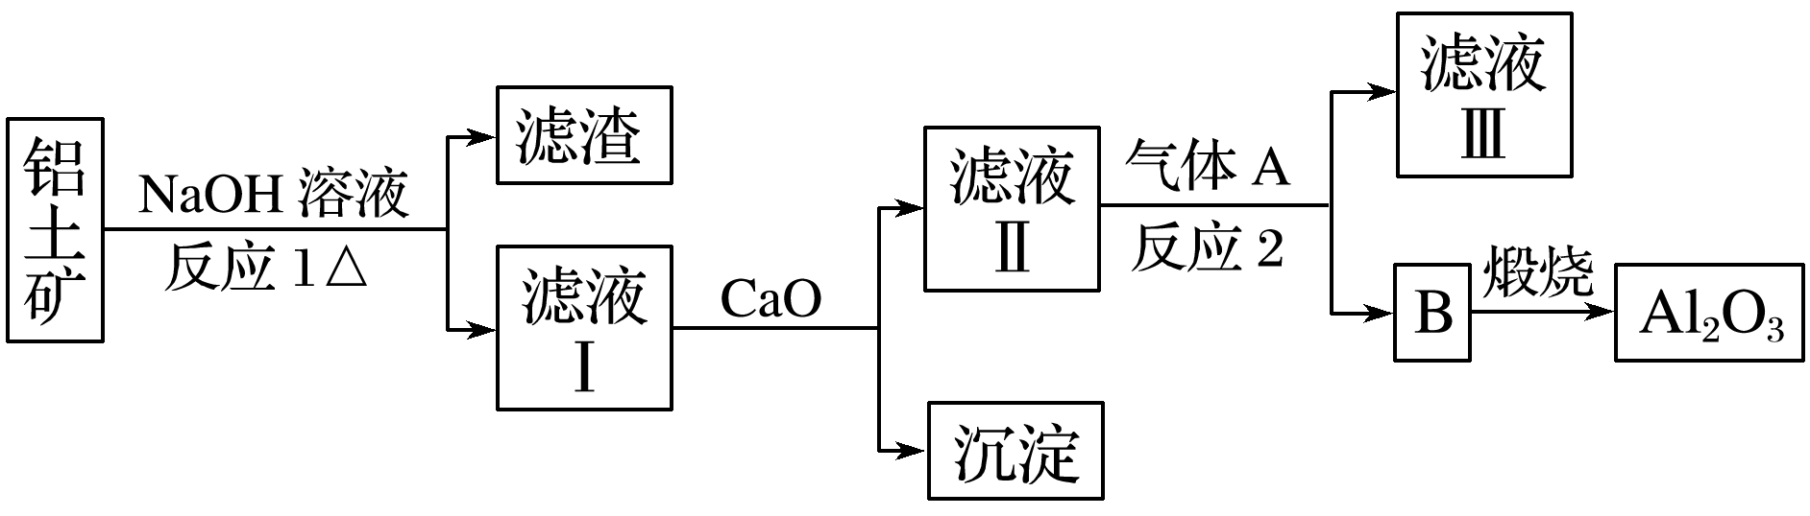

②以萤石(CaF2)和纯碱为原料制备冰晶石的流程如下：

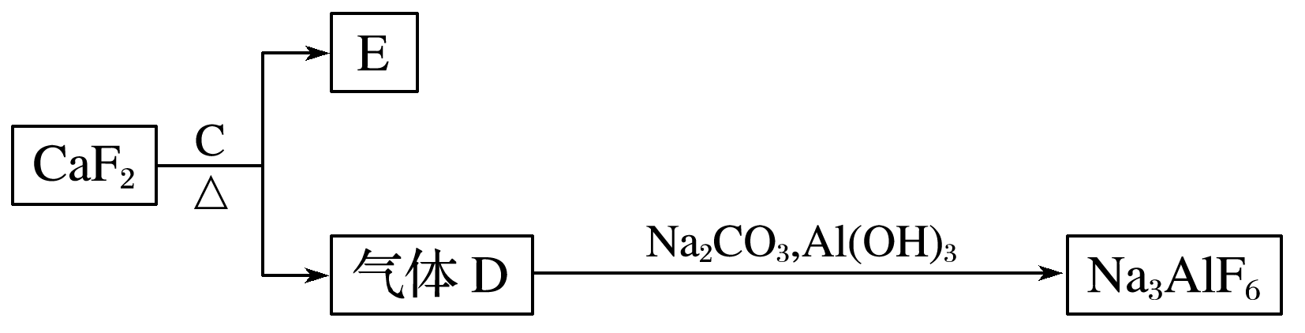

回答下列问题：

(1)写出反应1的化学方程式____________________________________________________。

(2)滤液Ⅰ中加入CaO生成的沉淀是________，反应2的离子方程式为_______________。

(3)E可作为建筑材料，化合物C是________，写出由D制备冰晶石的化学方程式________________________________________________________________________。

(4)电解法制铝的化学方程式是______________________________________________，

以石墨为电极，阳极产生的混合气体的成分是________________________________。

答案　(1)2NaOH＋SiO2===Na2SiO3＋H2O、2NaOH＋Al2O3===2NaAlO2＋H2O

(2)CaSiO3　2AlO＋CO2＋3H2O===2Al(OH)3↓＋CO[或AlO＋CO2＋2H2O===Al(OH)3↓＋HCO]

(3)浓H2SO4　12HF＋3Na2CO3＋2Al(OH)3===2Na3AlF6＋3CO2＋9H2O

(4)2Al2O34Al＋3O2↑　O2、CO2(CO)

解析　(1)在加入NaOH溶液时，Al2O3和SiO2都能与NaOH反应，分别生成NaAlO2和Na2SiO3。(2)加入CaO后，SiO与Ca2＋结合生成难溶物CaSiO3；滤液Ⅱ中主要含有AlO，通入CO2后生成沉淀Al(OH)3，煅烧后生成Al2O3。(3)萤石能与浓硫酸反应生成CaSO4和HF气体；HF、Na2CO3、Al(OH)3三者均没有发生氧化还原反应，根据质量守恒定律可写出化学方程式。(4)电解Al2O3制取金属铝，加入的冰晶石为助熔剂；阳极产生的O2能与石墨电极反应生成CO2(可能含有CO)。

14.铝镁合金已成为轮船制造、化工生产等行业的重要材料。某研究性学习小组的三位同学，为测定某含镁3%～5%的铝镁合金(不含其他元素)中镁的质量分数，设计下列三种不同实验方案进行探究。填写下列空白：

探究一

实验方案：铝镁合金测定剩余固体质量。

实验中发生反应的化学方程式是________________________________________________。

实验步骤：

(1)称取5.4 g铝镁合金粉末样品，投入*V* mL 2.0 mol·L－1 NaOH溶液中，充分反应。NaOH溶液的体积*V*≥________。

(2)过滤、洗涤、干燥、称量固体。该步骤中若未洗涤固体，测得镁的质量分数将__________(填“偏高”或“偏低”)。

探究二

实验方案：铝镁合金测定生成气体的体积。

实验装置：

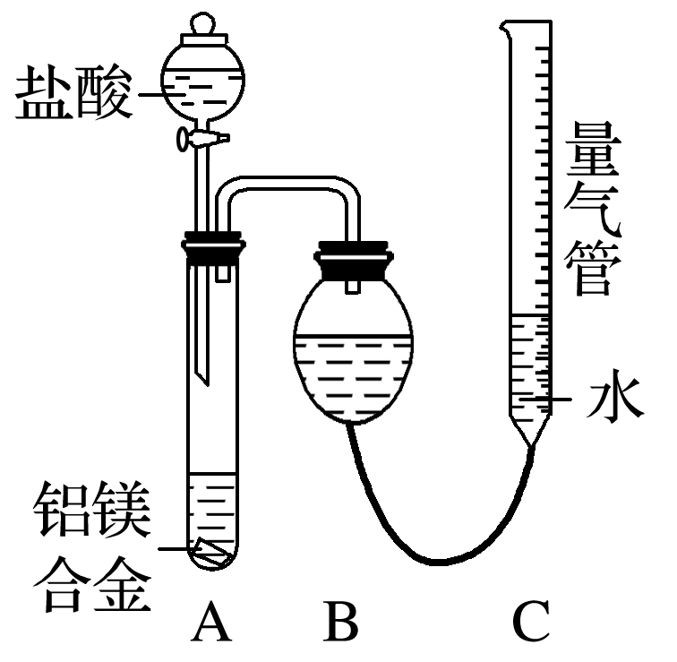

问题讨论：

(1)某同学提出该实验装置不够完善，应在A、B之间添加一个干燥、除酸雾的装置。你的意见是________(填“需要”或“不需要”)。

(2)为使测定结果尽可能精确，实验中应注意的问题是(写出两点)：①________________________________________________________________________

②________________________________________________________________________。

探究三

实验方案：称量*x* g铝镁合金粉末，放在如图所示装置的惰性电热板上，通电使其充分灼烧。

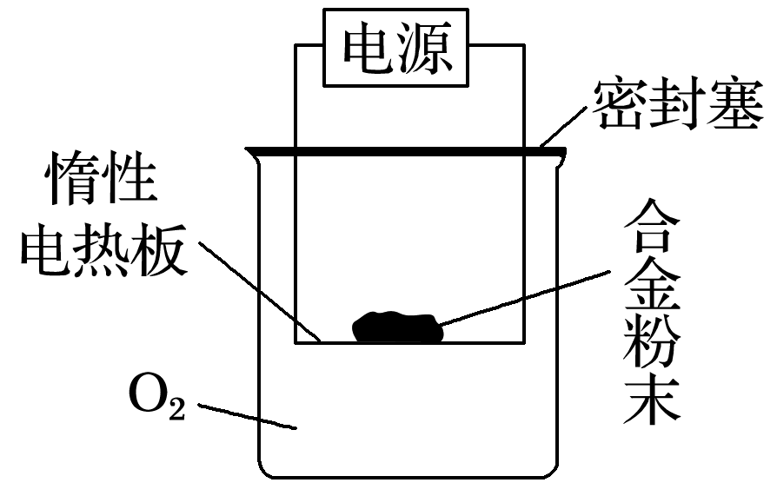

问题讨论：

(1)欲计算Mg的质量分数，该实验中还需测定的数据是________。

(2)若用空气代替O2进行实验，对测定结果是否有影响？________(填“是”或“否”)，原因是________________________________________________________________________。

答案　探究一　2Al＋2NaOH＋2H2O===2NaAlO2＋3H2↑

(1)97 mL　(2)偏高

探究二　(1)不需要　(2)检查装置的气密性　合金完全溶解(或加入足量盐酸，或调整量气管C的高度，使C中的液面与B中液面相平，合理答案均可)

探究三　(1)灼烧后固体的质量　(2)是　Mg与空气中的N2反应生成Mg3N2

解析　探究一　(1)*V*≥＝0.097 L＝97 mL。